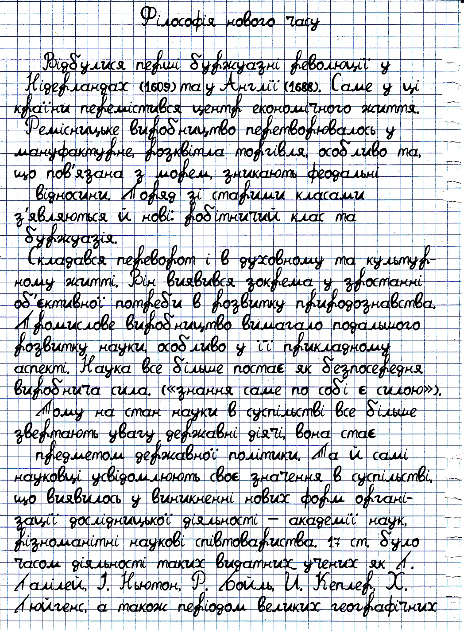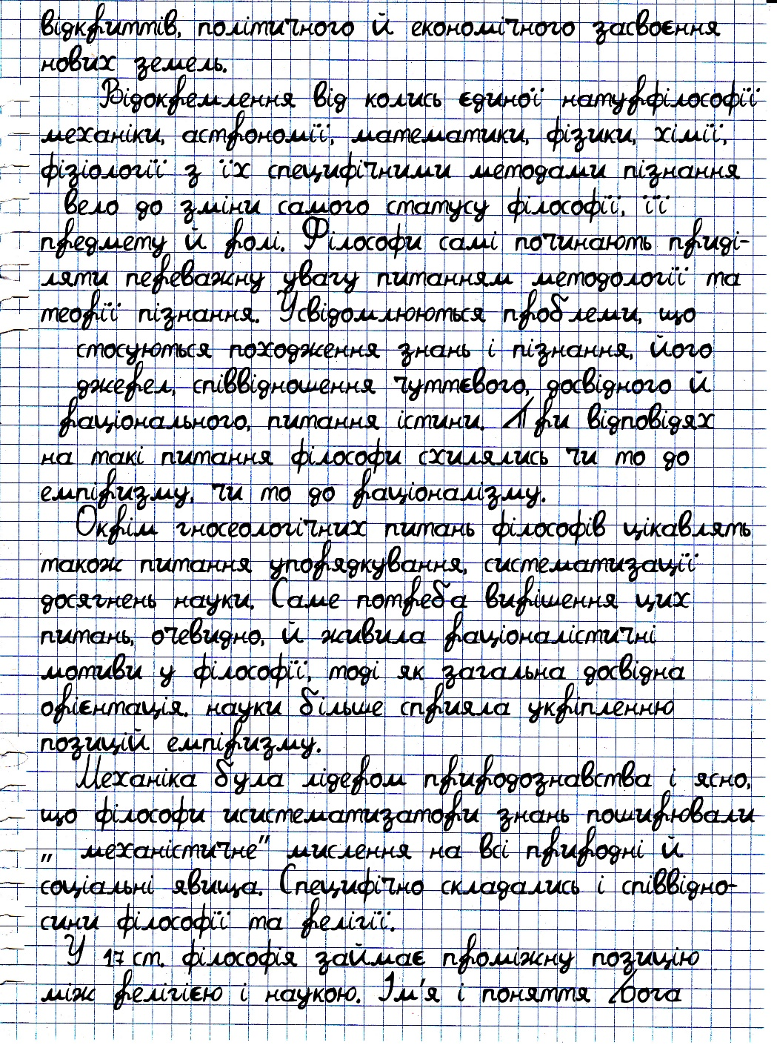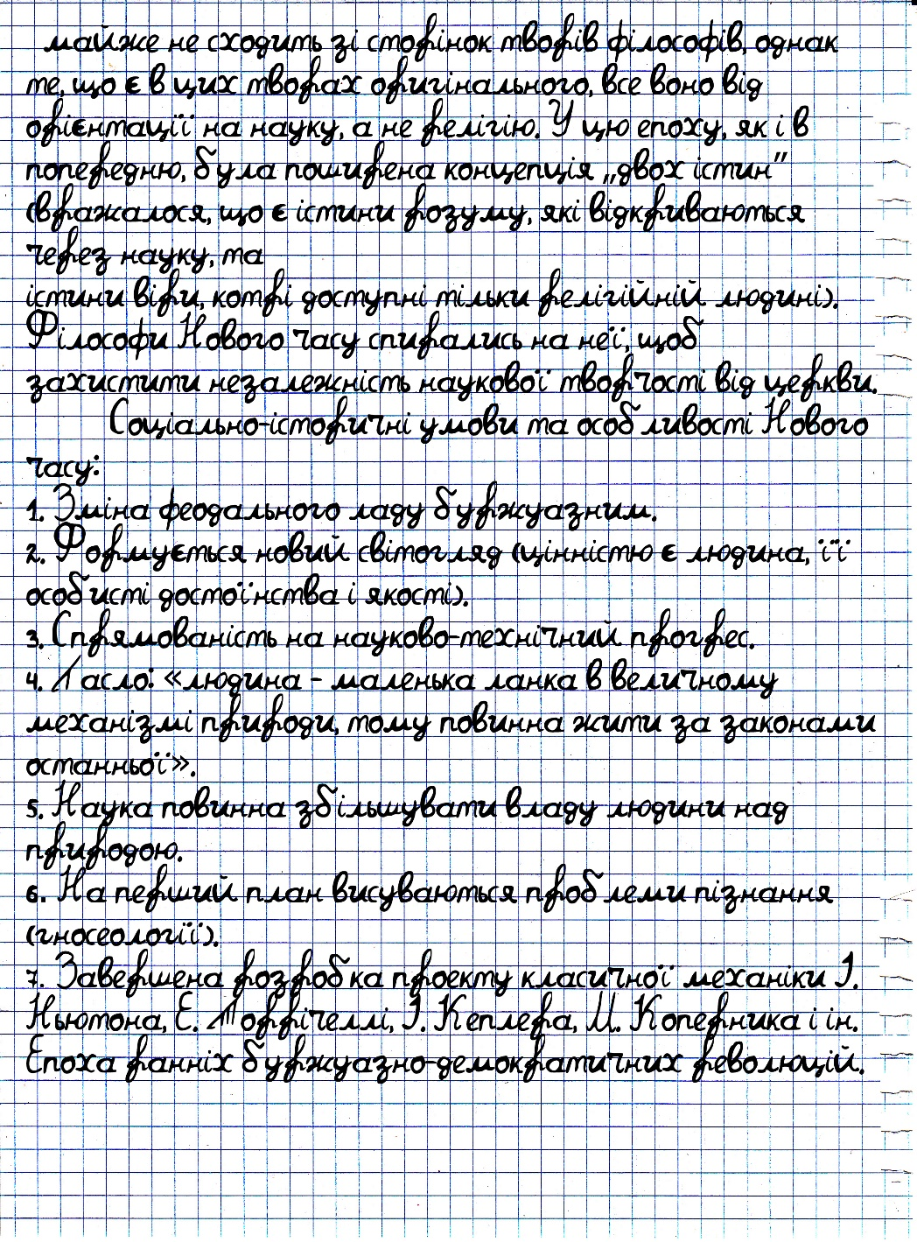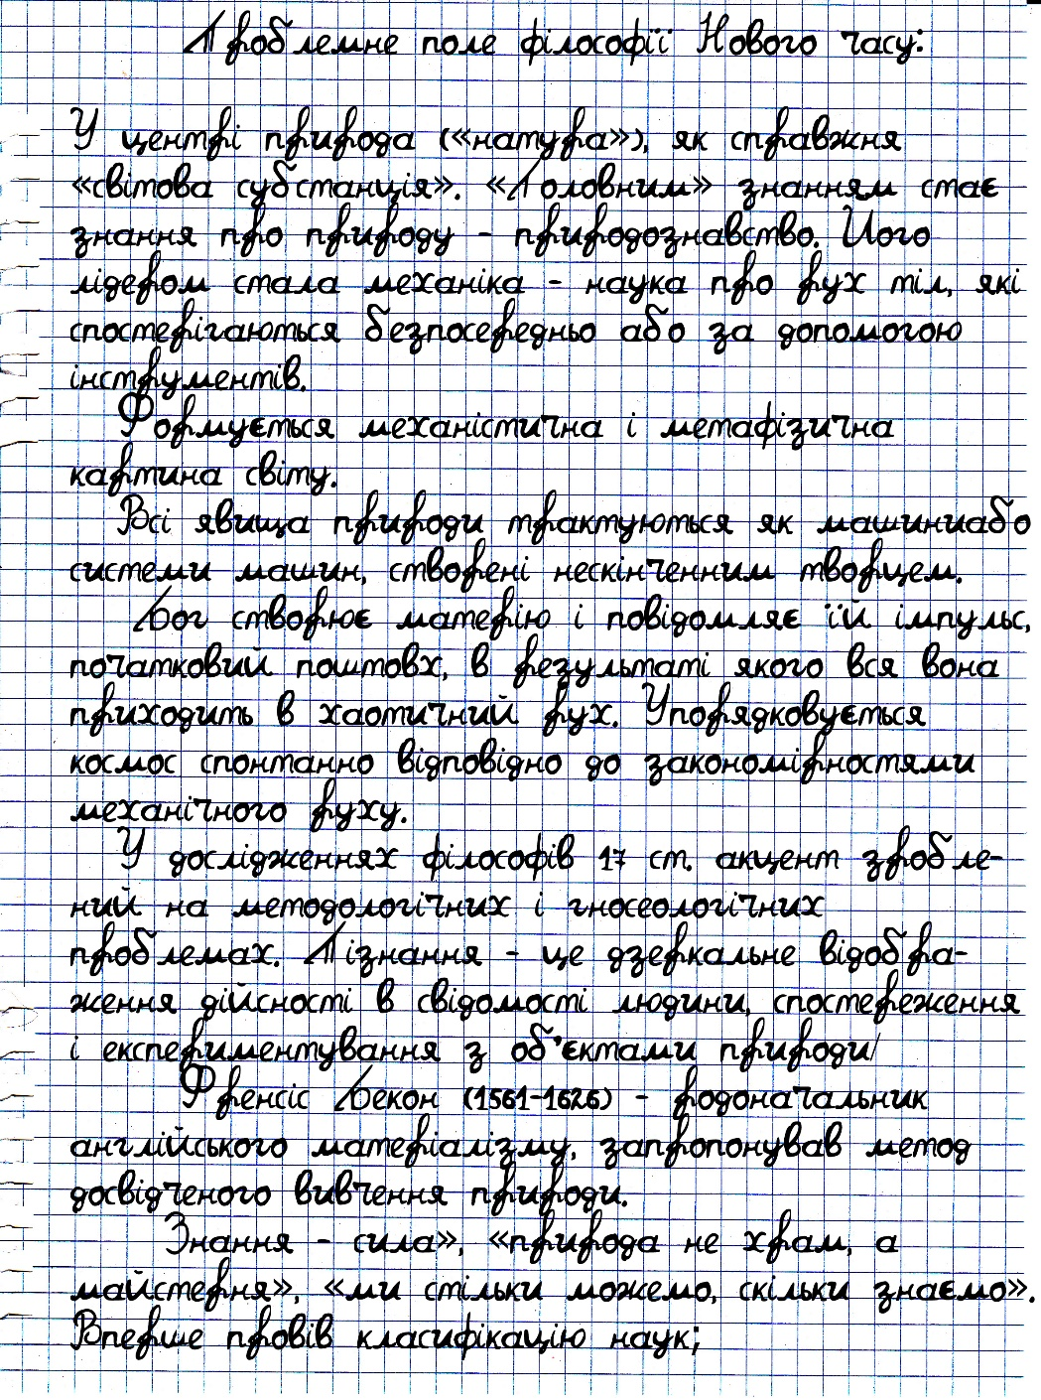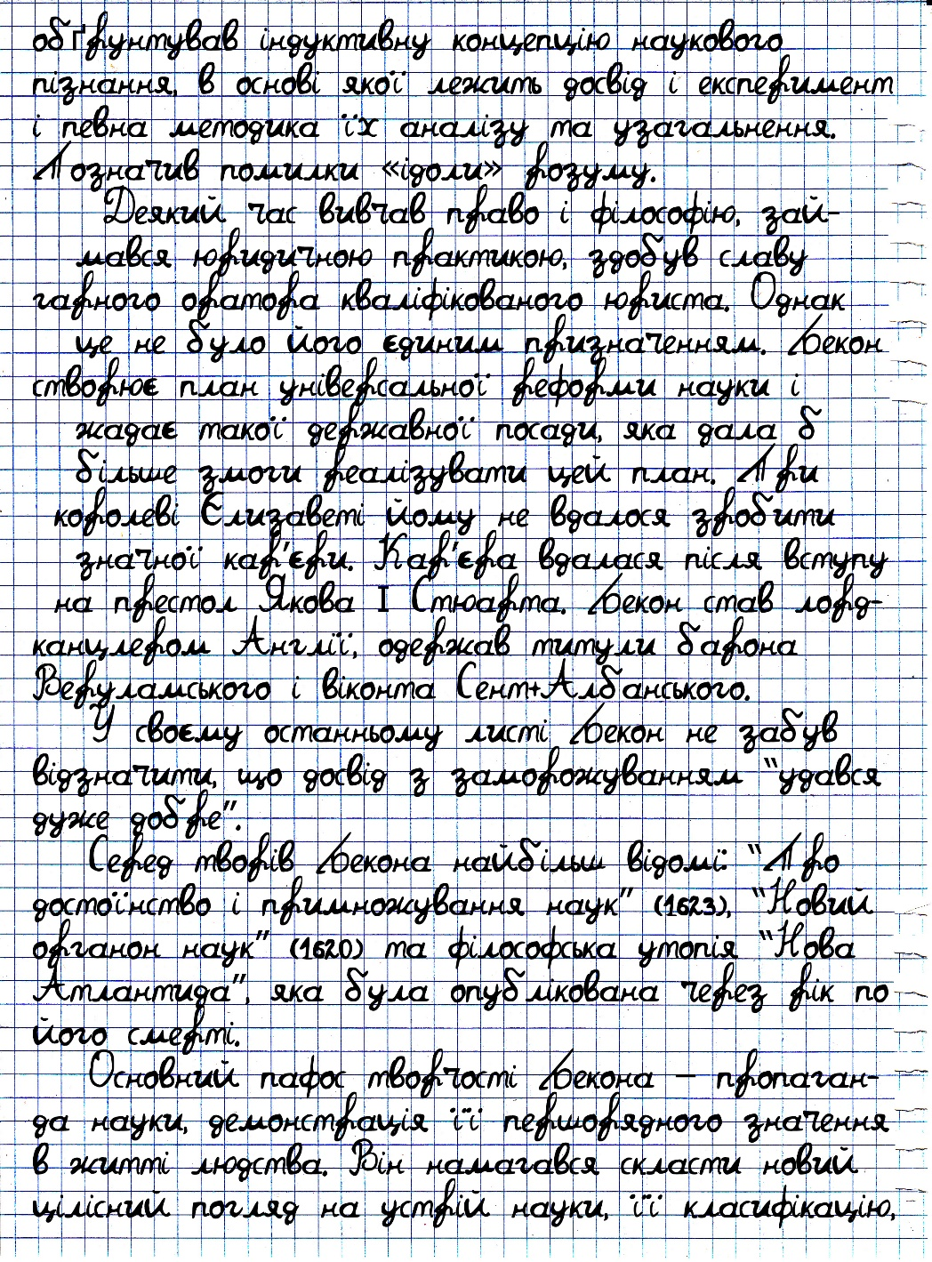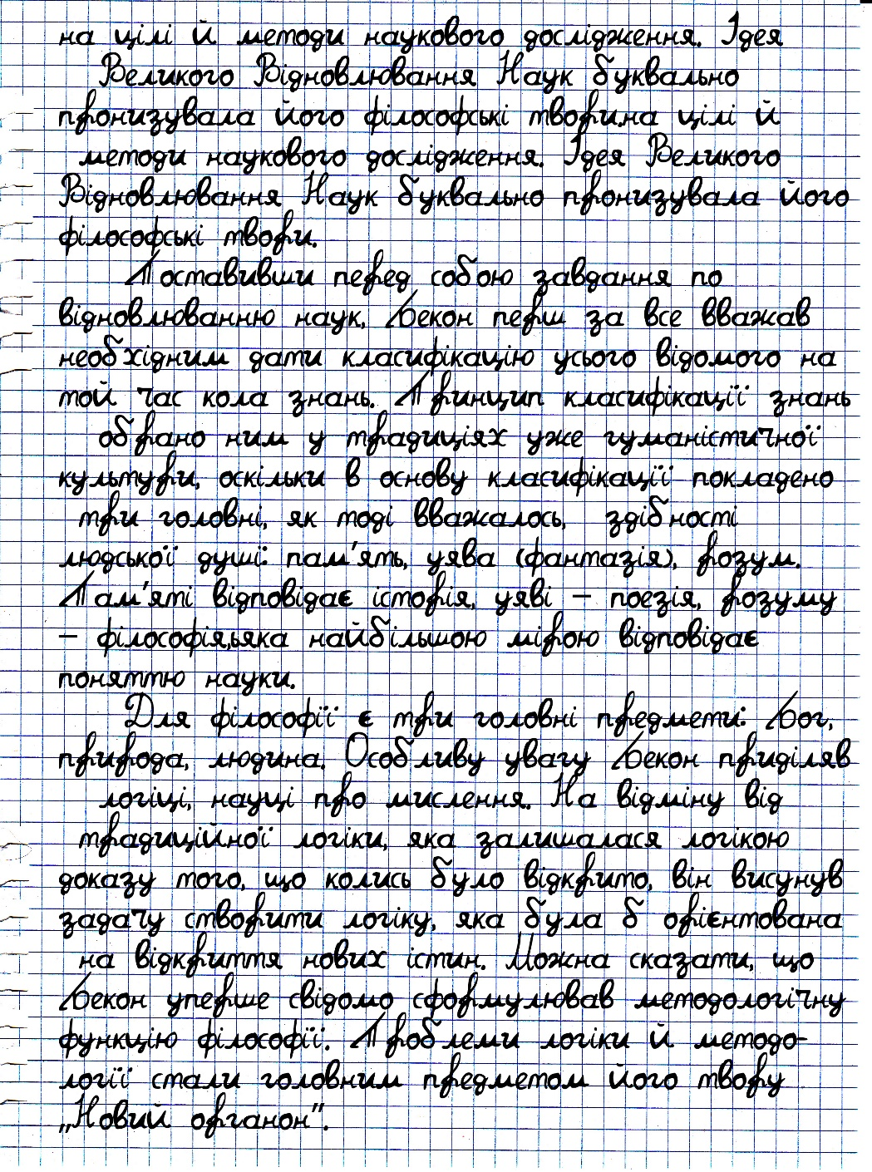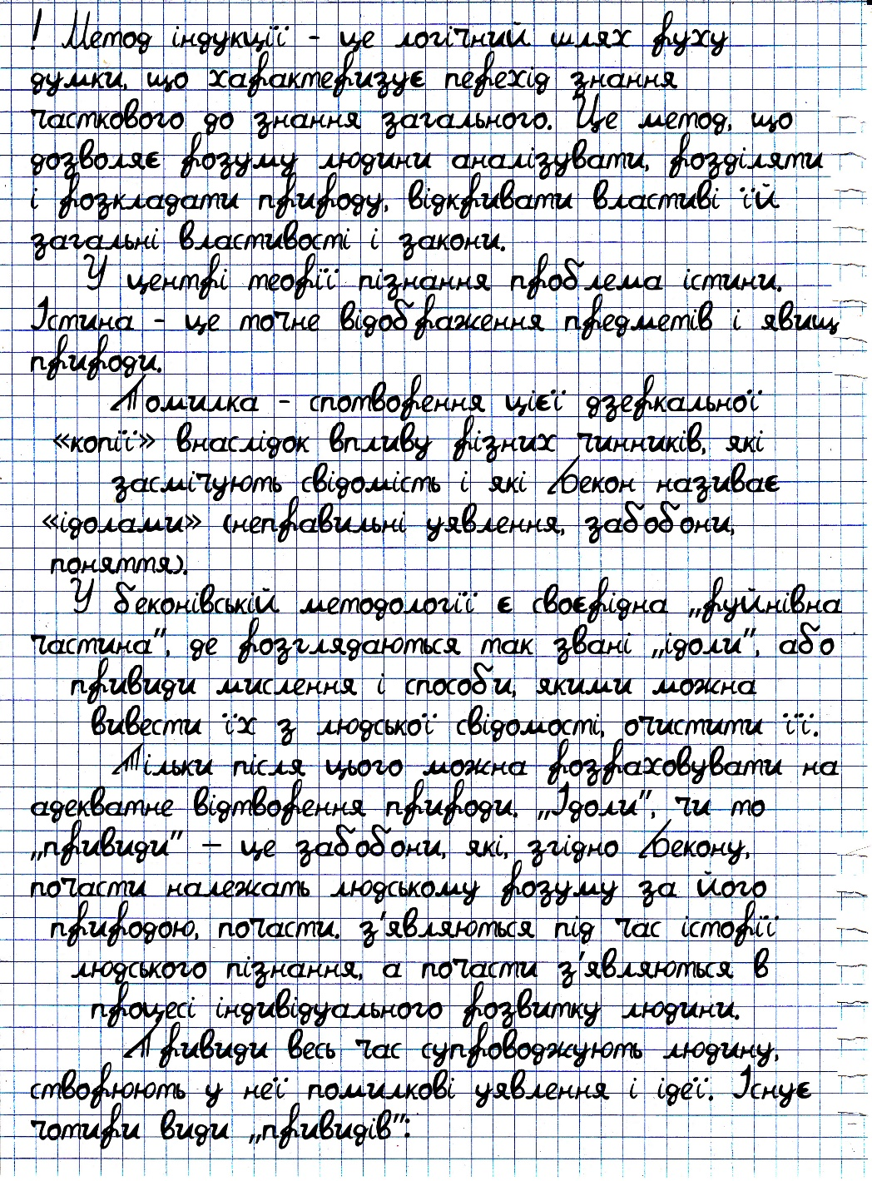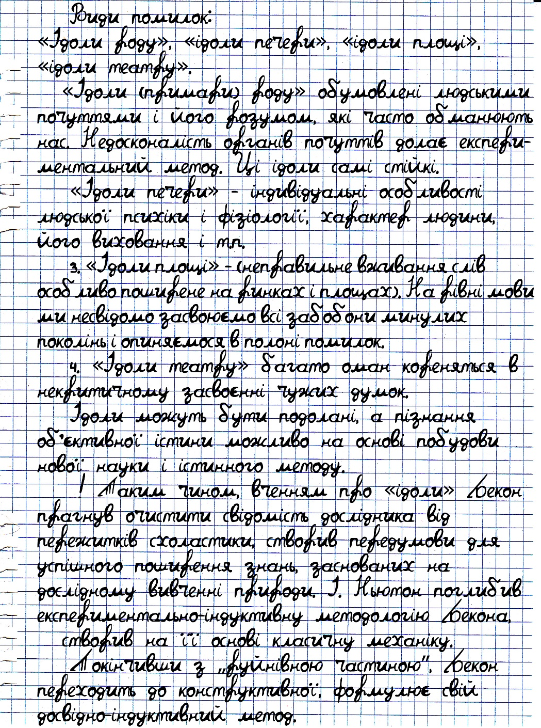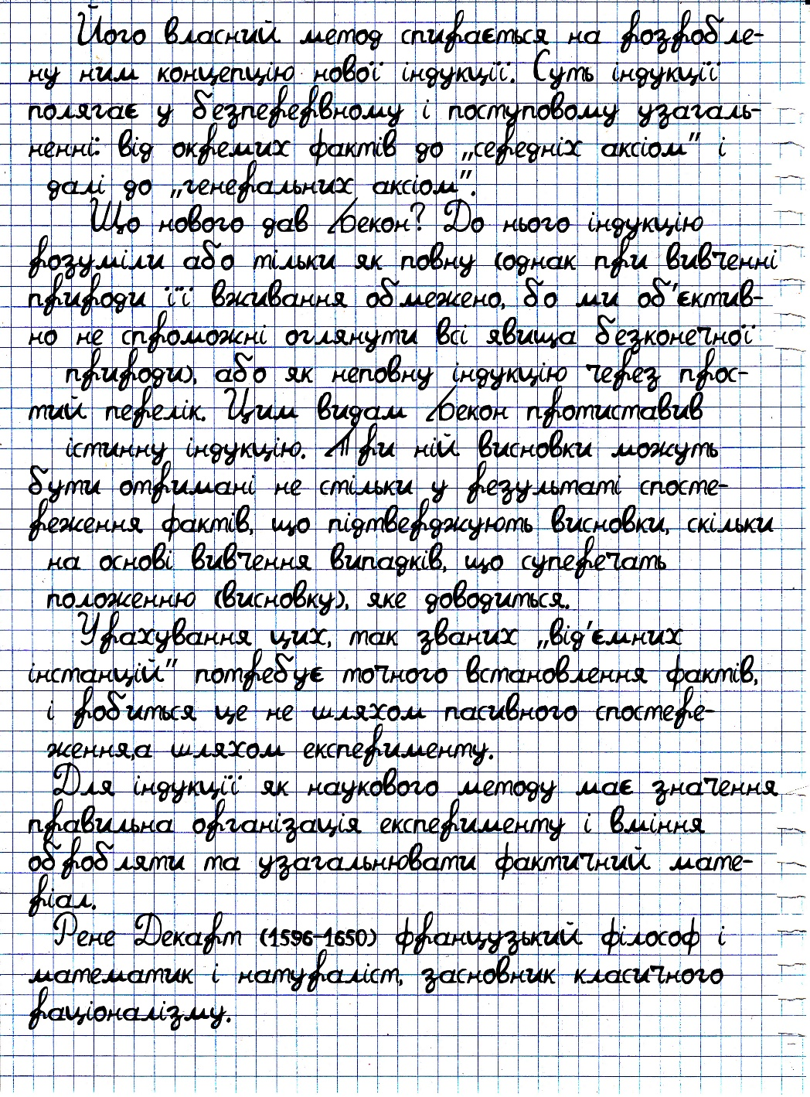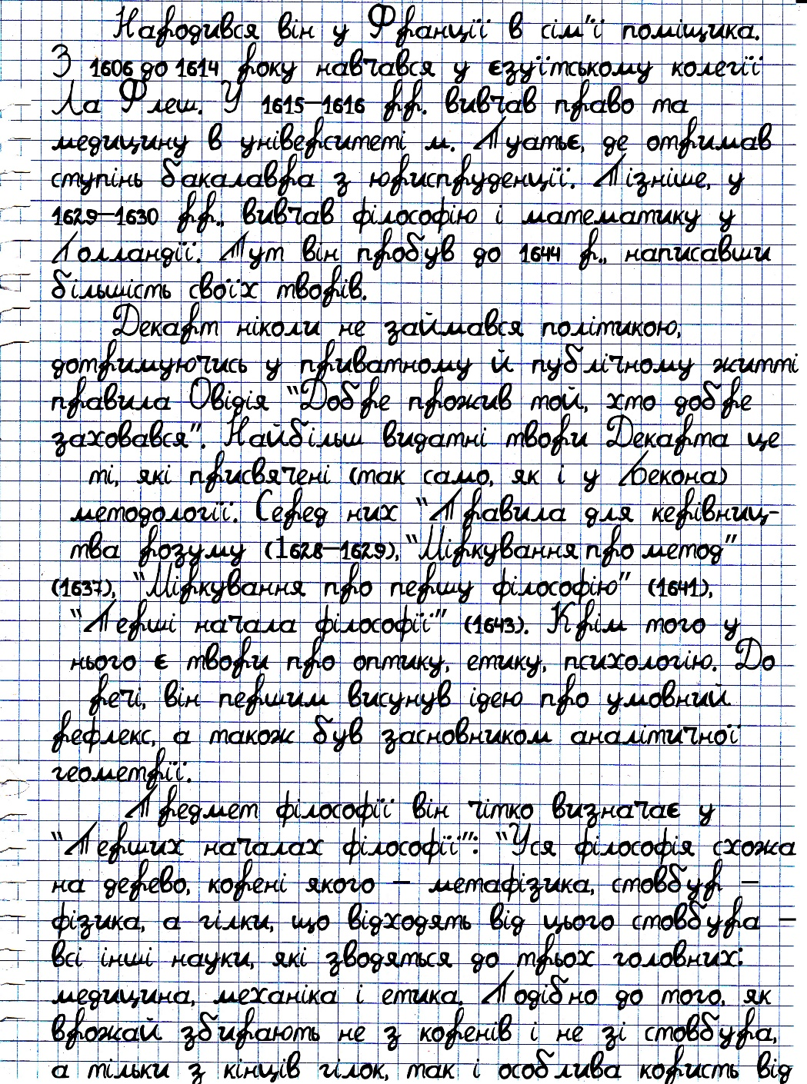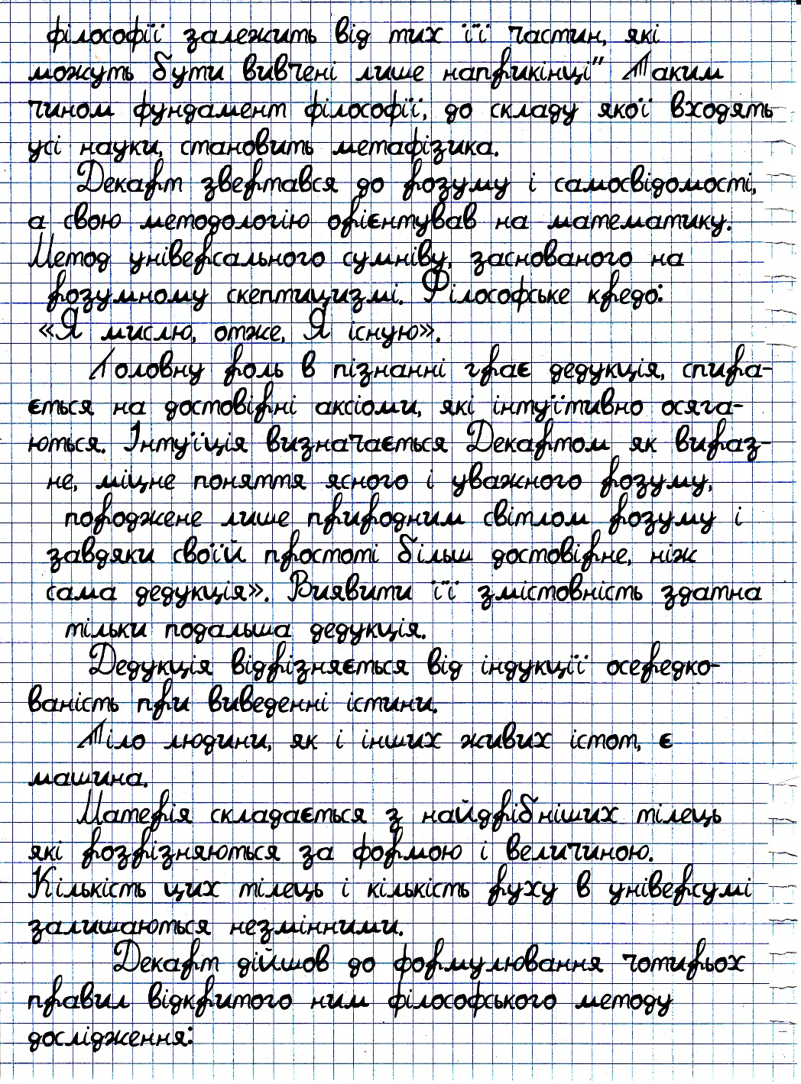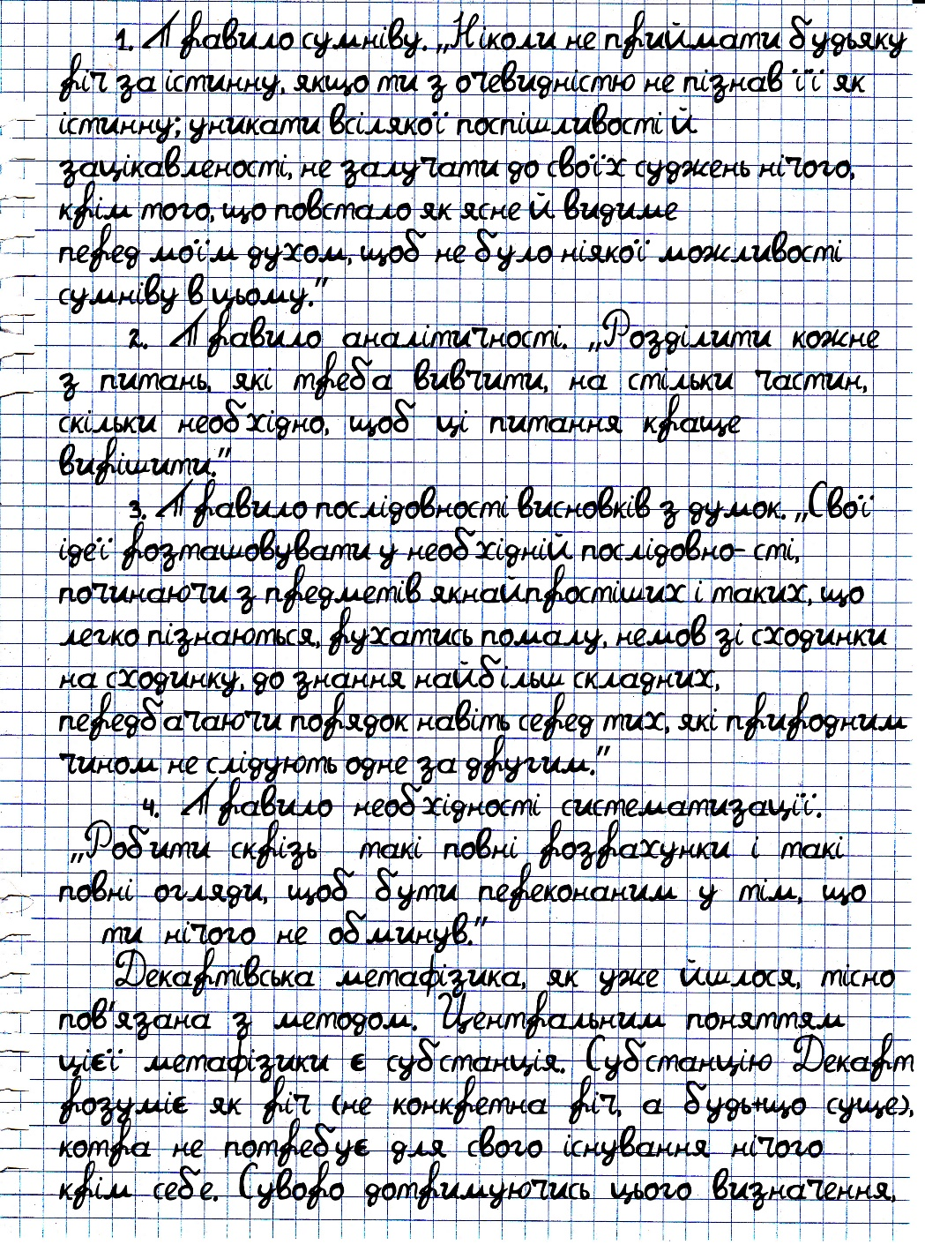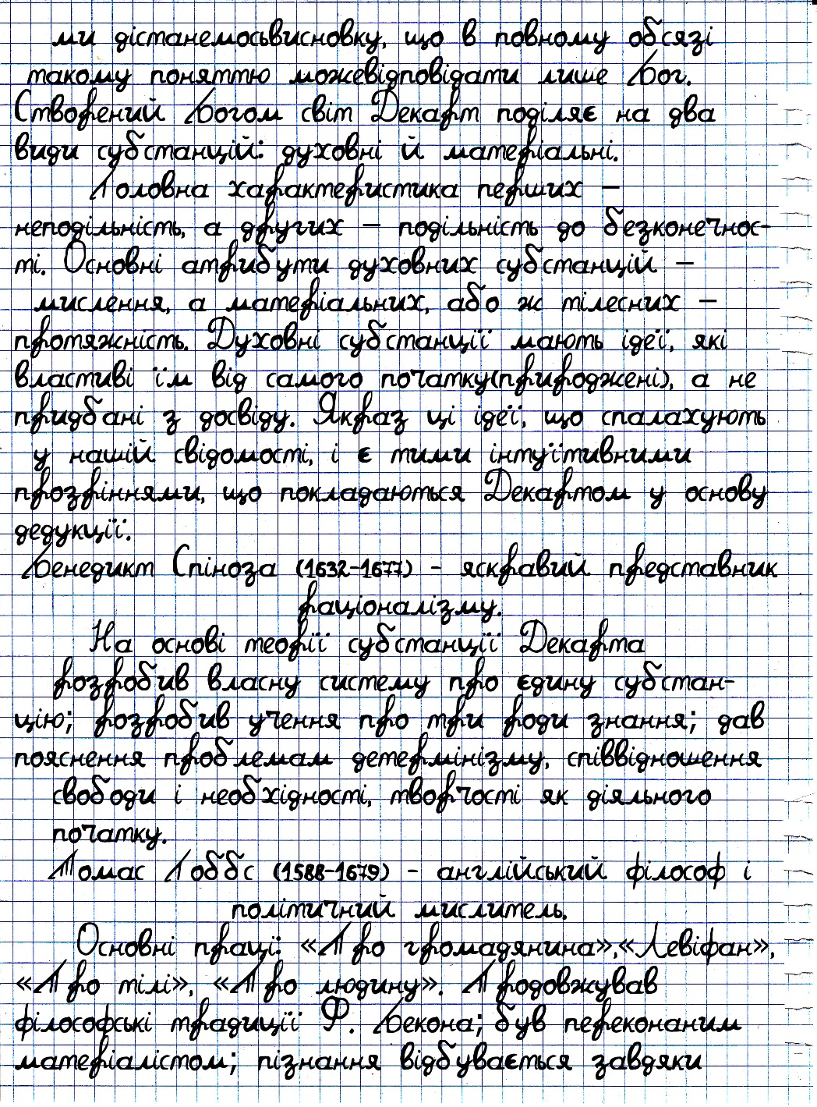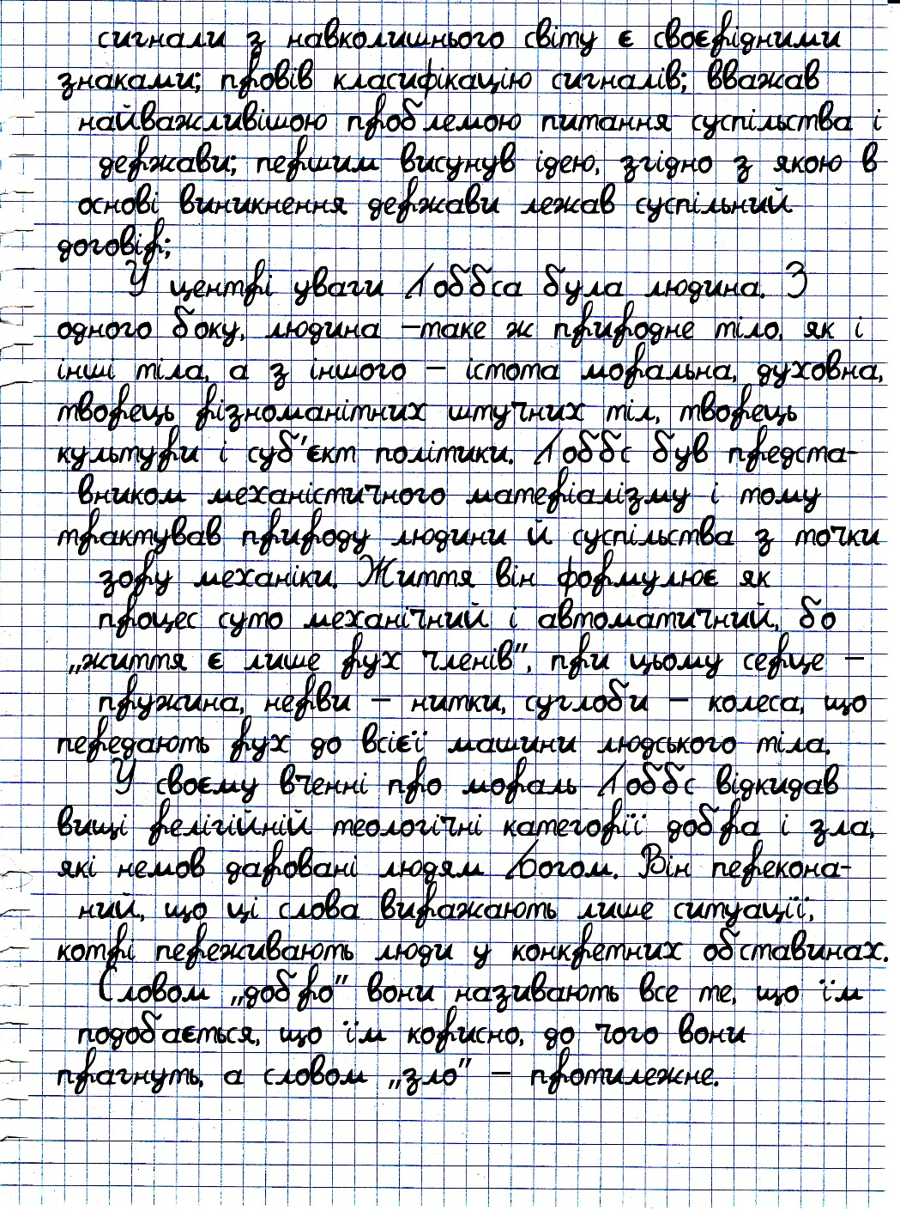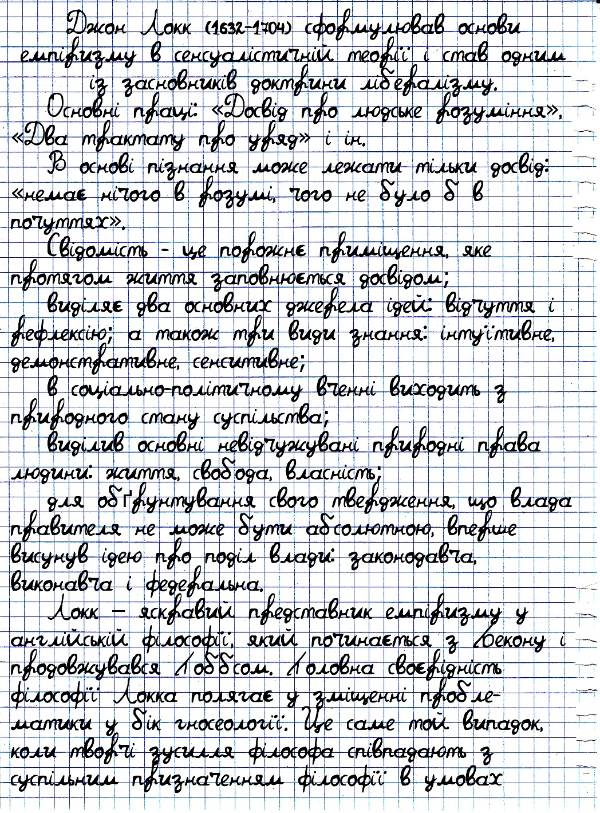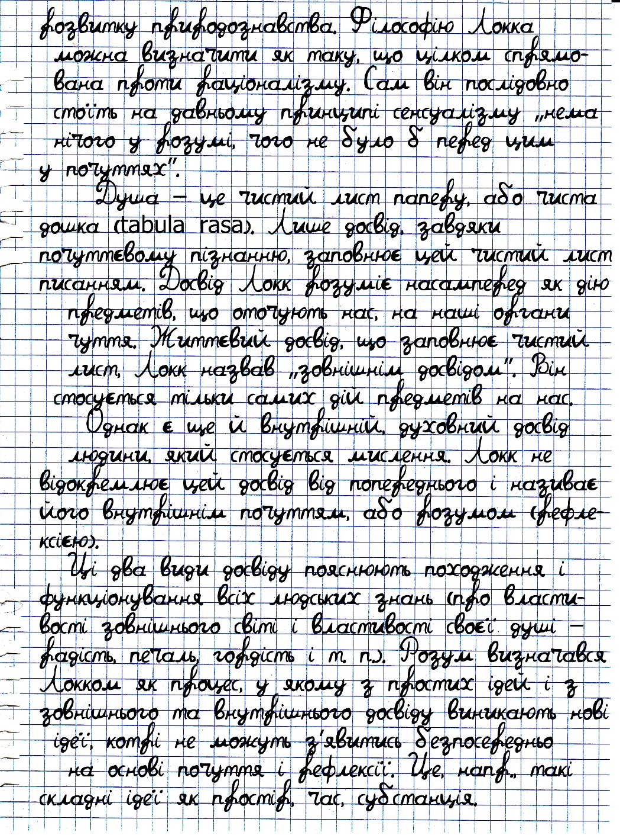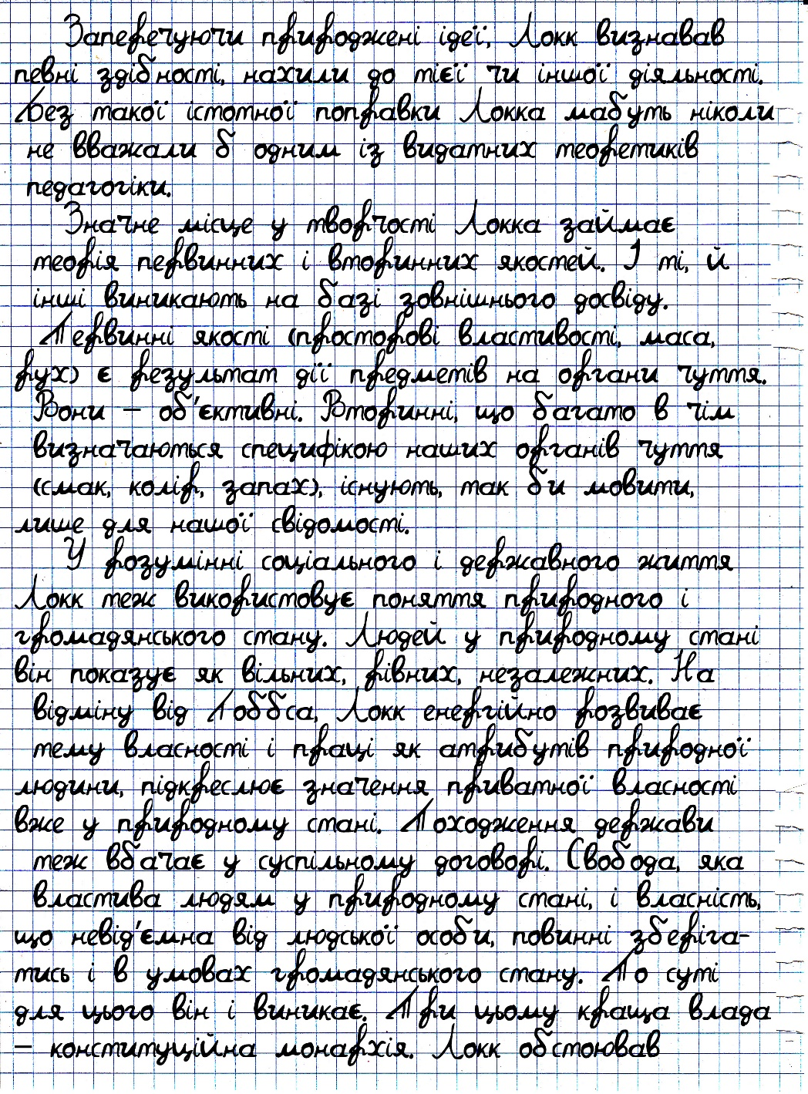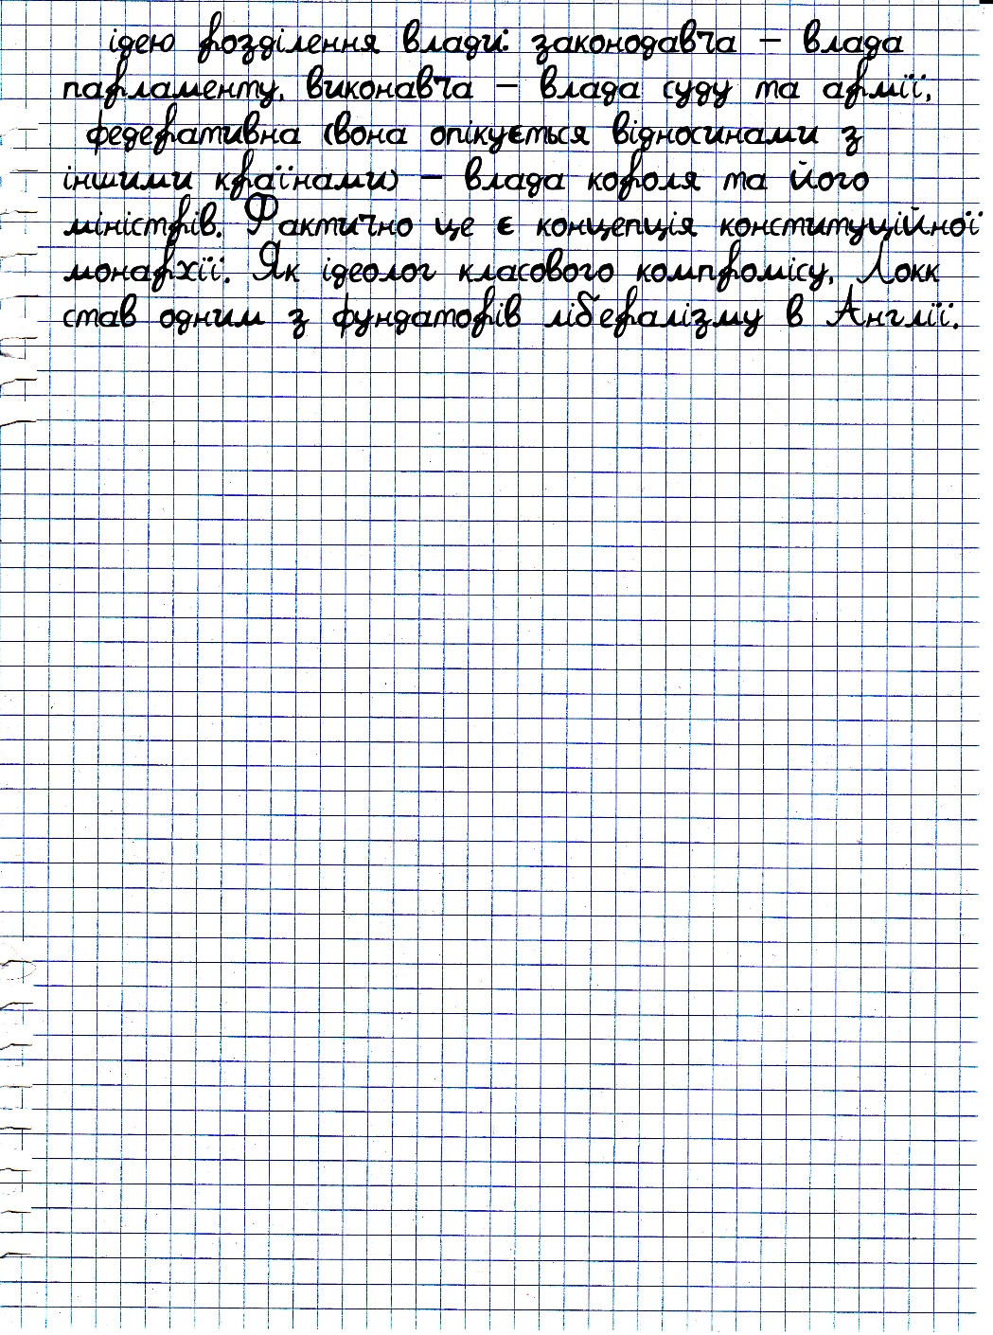

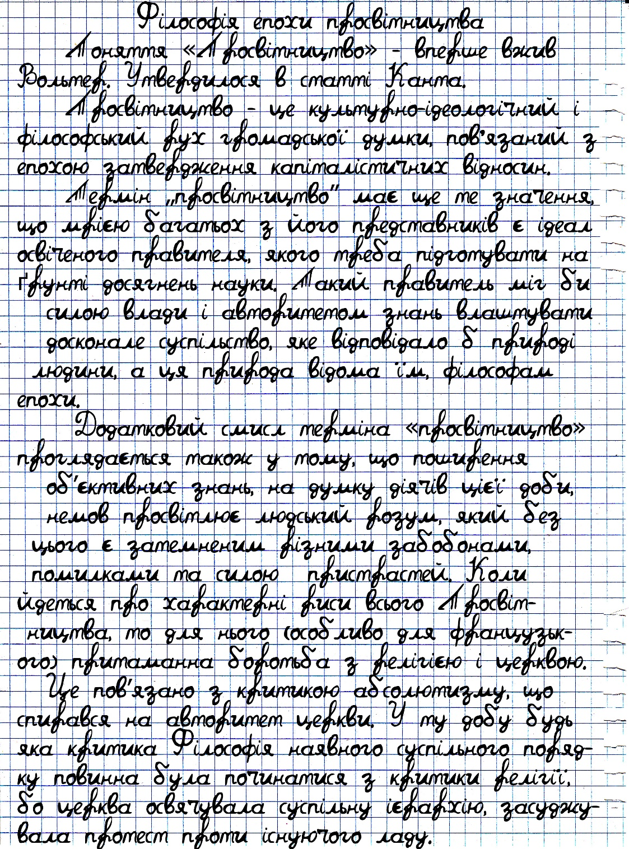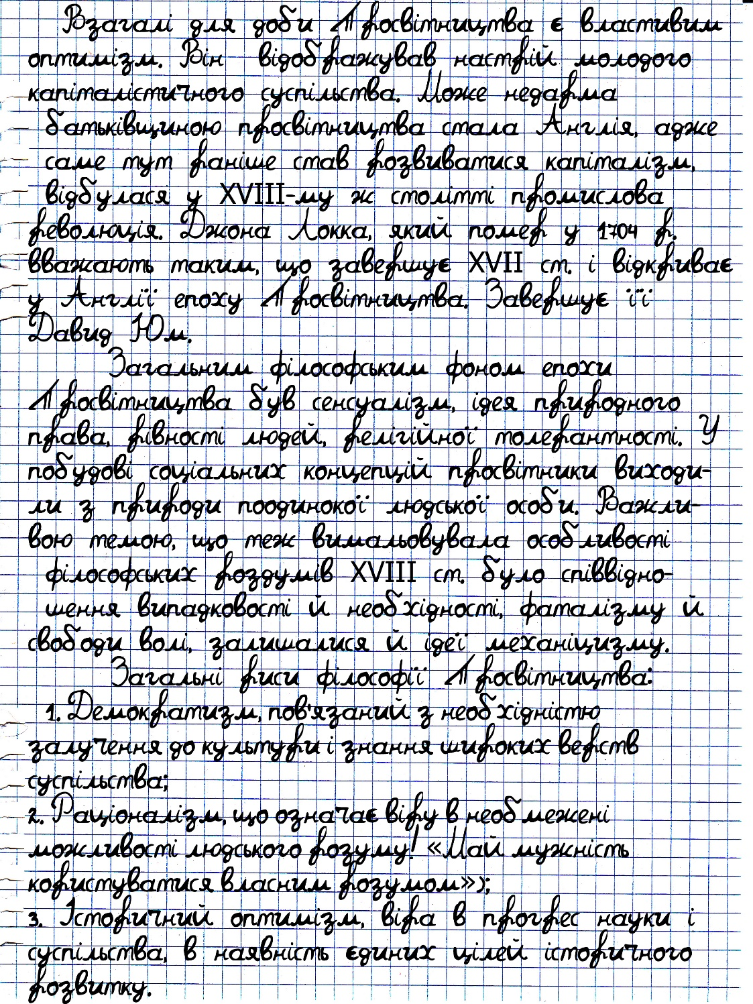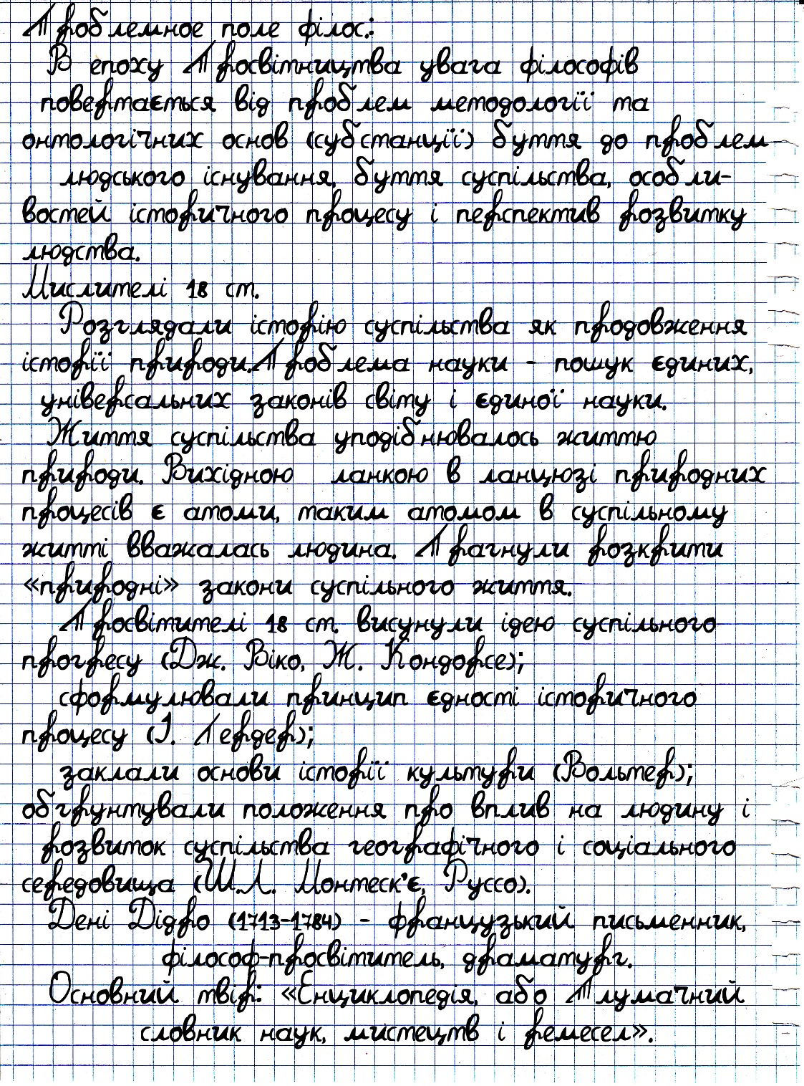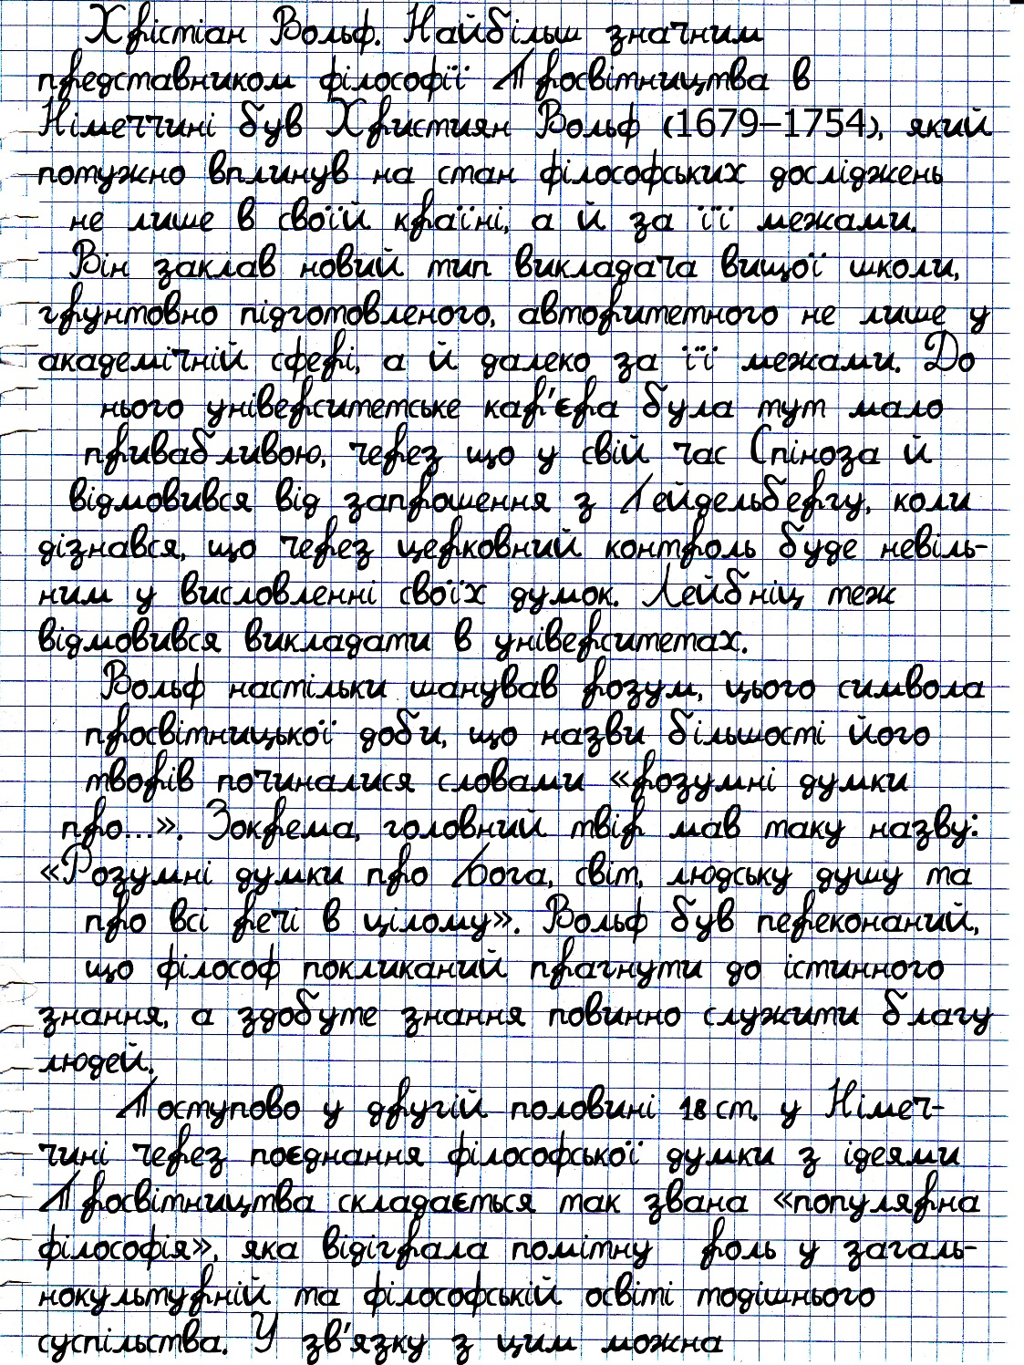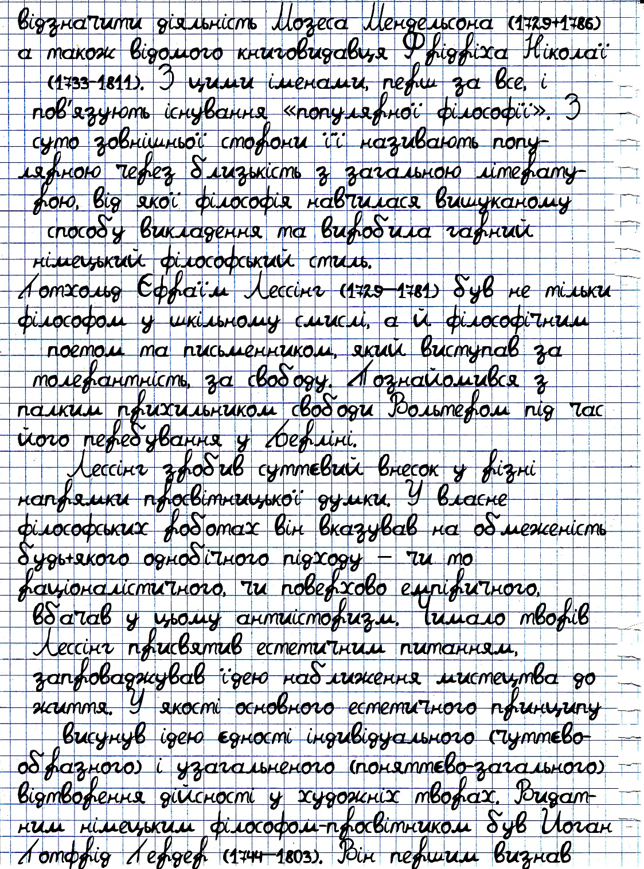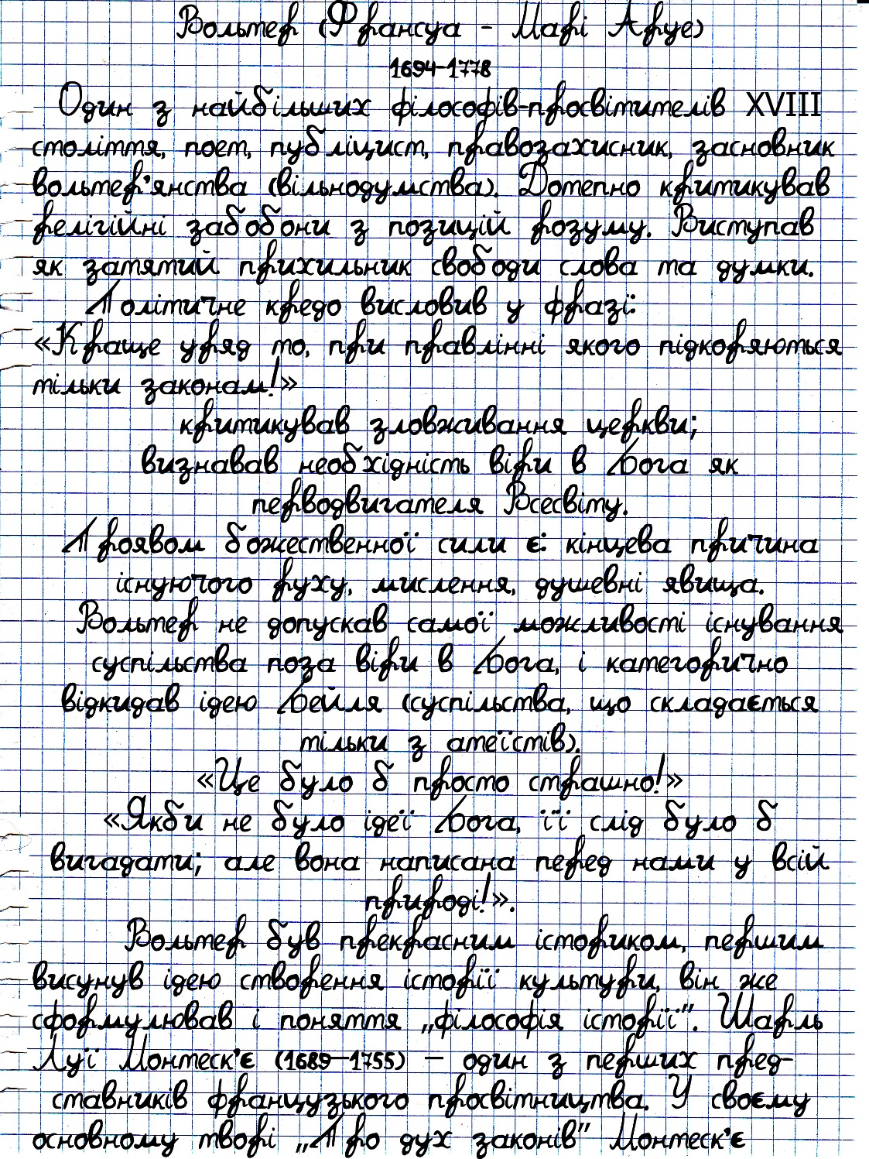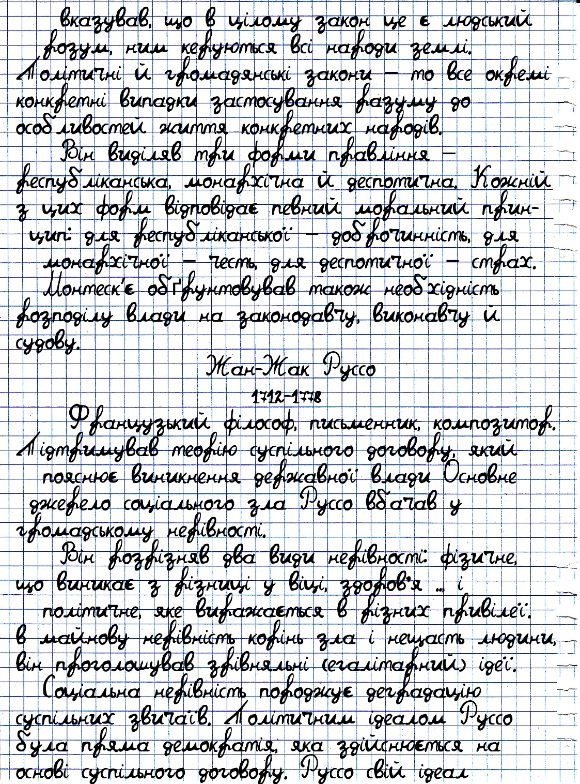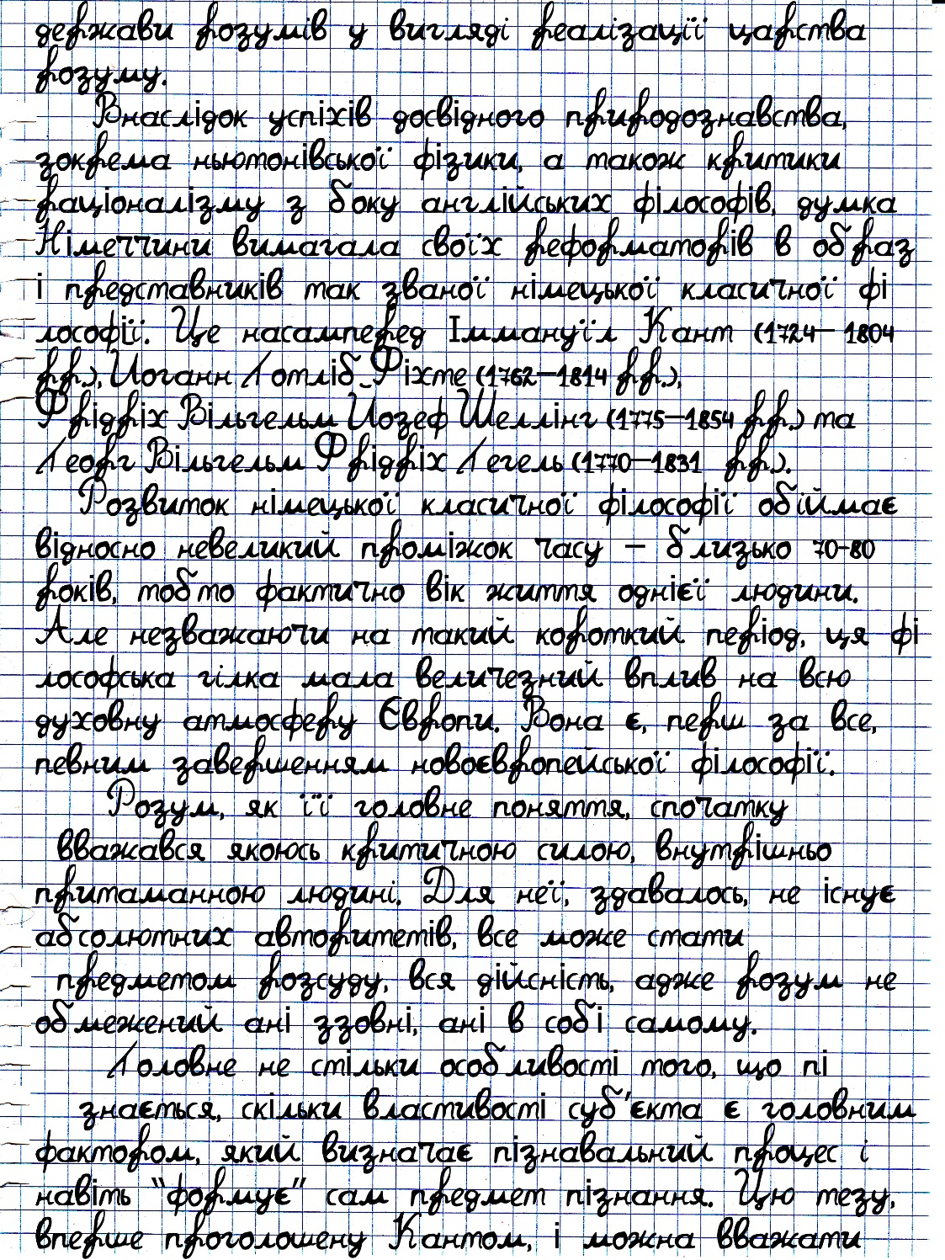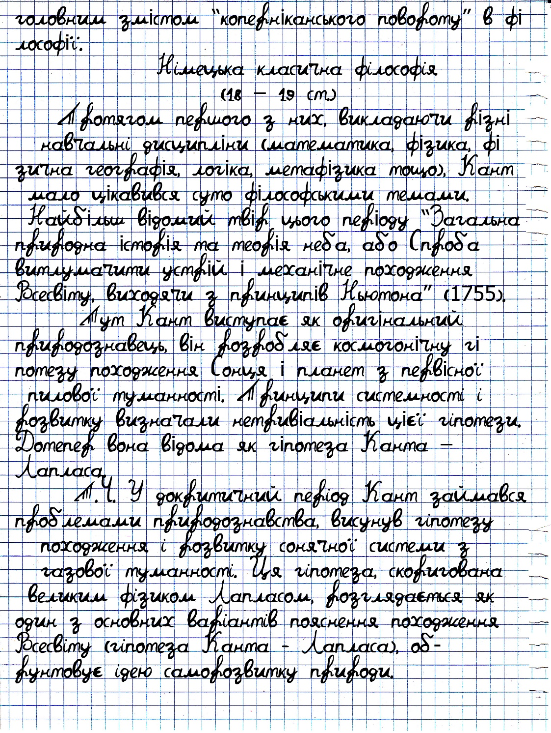

Міністерство освіти і науки України

Харківський національний університет імені В.Н. Каразіна

Факультет комп’ютерних наук

**РЕФЕРАТ**

з дисципліни «Філософія»

Тема «Філософія Ф. Бекона: метод індукції та вчення щодо «ідолів»»

Виконав студент 2 курсу

групи КС-21

Безрук Юрій Русланович

Перевірила:

[Компанієць Лілія Вікторівна](https://dist.karazin.ua/moodle/user/view.php?id=1286&course=1)

Харків – 2020

# ЗМІСТ

ВСТУП 29

1. Визначення завдань філософії та цілей наукового пізнання 30

2. Вчення про "ідолів" 34

3. Розробка індуктивного методу 36

ВИСНОВОК 40

ЛІТЕРАТУРА 41

# ВСТУП

Першим і найбільшим дослідником природи у Новий час був англійський філософ Френсіс Бекон (1561-1626). Бекон народився в елітарної сім'ї, близької до двору. Сам він був членом Таємної ради, хранителем Державної печатки. Він отримав титул барона Веруламского, а потім і віконта Сент-Олбанського і пишався цими титулами. У своїх дослідженнях він вступив на шлях досвіду і звернув увагу на виняткову значимість і необхідність спостережень і дослідів для виявлення істини. Він вважав, що філософія повинна носити насамперед практичний характер. В даній роботі ми більш детально розповімо про завдання філософії та цілей наукового пізнання, розглянемо вчення про «ідолів», а також розповімо про індуктивному методі.

# Визначення завдань філософії та цілей наукового пізнання

Родоначальником емпіризму був англійський філософ Ф. Бекон. Як і більшість мислителів його епохи, Бекон вважає завданням філософії створення нового методу наукового пізнання. Він переосмислює предмет і завдання науки. Мета наукового знання – у принесенні користі людському роду. Вищою метою науки він вважав панування людини над природою, а "панувати над природою можна, тільки підкоряючись її законам". Бекон проголосив став знаменитим девіз: "Знання — сила". На відміну від тих, хто бачив в науці самоціль, Бекон акцентує увагу, що наука служить житті і практиці і тільки в цьому знаходить своє виправдання. Спільне завдання всіх наук – збільшення влади людини над природою. Свій головний внесок філософа в теорію і практику науки Бекон вбачав у тому, щоб підвести під науку оновлене філософсько-методологічне обґрунтування. "Більш правильним поділом людського пізнання є те, що виходить з 3-х здібностей розумної душі, сосредоточивающей всередині себе пізнання. Історія відповідає пам'яті, поезія – уяві, філософія – розуму. Історію Ф. Бекон поділяє на природне і громадянську (а кожну з них класифікує ще більше конкретно: так, громадянська історія розділена на церковну, на історію наук і власне громадянську історію). Поезія – коррелируемая з уявою – розділена на епічну, драматичну, параболічну. Більш дрібно розділена і класифікована філософія, яка розуміється дуже широко і поділяється на велику кількість видів і підвидів знання. Хоча задовго до того Бекон відокремлює її від теології богонатхнення"; підрозділи останньої він надає теологам. Що ж стосується філософії, то вона спочатку поділяється на 2 великих блоку: на вчення про природу, або ж природну філософію, і першу філософію (вчення про загальні аксіоми наук, про трансценденції). У 1-ий блок, або ж філософське вчення про природу, входять теоретичні навчання (фізика з її додатками, метафізика) і практичні (механіка, магія з їх додатками). "Великим додатком до теоретичної і практичної філософії" стає математика (так само диференційована). Бекон широко і масштабно мислить і філософію загалом, і філософію людини зокрема. Так, філософію людини входить вчення про тіло (в яке включаються медицина, косметика, атлетика, "мистецтво насолоди", тобто образотворче мистецтво та музика) і вчення про душу. Вчення про душу має чимало підрозділів. Потрібно мати на увазі, що йдеться тут саме про філософському вченні про душу, вже отмежеванном від чисто теологічних міркувань. І тому логічно, що воно включає розділи, як логіка (що розуміється також не цілком традиційно – не зовсім тільки як теорія судження, але й як теорія відкриття, запам'ятовування, повідомлення), етика і "громадянська наука" (яка поділяється на 3 вчення про взаємне поводженні, про ділових відносинах, про правлінні або державі). Повна класифікація наук Ф. Бекона не залишає без уваги жодної з існуючих тоді або ж навіть можливих у майбутньому областей знання. Це був, щоправда, лише проект, начерк, і самим Беконом він не був і не міг бути реалізований в скільки-небудь повною мірою. У беконівської класифікації наук, що не забув, наприклад, звернути увагу Гегель, разом з фізикою або медициною фігурували теологія і магія. Хоча той же Гегель з вдячністю зазначав: "Цей начерк, безсумнівно, повинен був викликати сенсацію у сучасників. Дуже істотно мати перед очима упорядковану картину цілого, про яку раніше не думав". Згідно Бекону, могутній той, хто може, а може той, хто знає. Шляхом, що веде до знання, є спостереження, аналіз, порівняння та експеримент. Вчений повинен, по Бекону, йти в своїх дослідженнях від спостереження одиничних фактів до широких узагальнень, тобто застосовувати індуктивний метод пізнання. У своєму трактаті "Новий органон" Бекон розвинув нове розуміння завдань науки. Власне він запалив смолоскип нової науки — методології експериментального природознавства, яку він розглядав як запорука майбутнього могутності людини. Дотримуючись цієї методології, можна зібрати багату жнива наукових відкриттів. Але досвід може дати достовірне знання лише тоді, коли свідомість вільно від помилкових "привидів". "Привиди роду" — це помилки, що випливають з того, що людина судить про природу за аналогією з життям людей; "примари печери" полягають в помилках індивідуального характеру, залежать від виховання, смаків, звичок окремих людей; "примари ринку" — це звички користуватися в судженні про світ ходячими уявленнями і думками без критичного до них відношення; "примари театру" пов'язані зі сліпою вірою в авторитети. Не посилатися ні на які авторитети — такий був принцип науки Нового часу, що обрала в якості девізу вислів Горація: "Я не зобов'язаний клястися нічиїми словами, хто б він не був". Справжню зв'язок речей Бекон бачив у визначенні природної причинності. Звертає на себе увагу той принциповий факт, що Бекон був глибоко віруючою людиною. Згідно Бекону, наука, подібно воді, має своїм джерелом або небесні сфери, або землю. Вона складається з двох видів знання — один з них вселяється Богом, а інший – веде свій початок від органів почуттів. Науки, згідно Бекону, ділиться на теологію і філософію. Бекон стояв на позиції двоїстої істини: істина релігійна і "світська". При цьому він вимагав суворого розмежування сфер компетенції цих видів істини. Теологія орієнтована на трактування Йога, але марно прагнення людини досягти осмислення Бога природним світлом розуму. Віра в Бога досягається шляхом одкровення, тоді як "світська" істина осягається досвідом і розумом. У своїй праці "Велике відновлення наук" Бекон писав: "Щоб глибше проникнути в таємниці природи... потрібно без коливання вступати і проникати в усі такого роду схованки і печери, якщо тільки перед нами стоїть одна мета — дослідження істини". Говорячи про слабкій стороні філософії Бекона, зазначимо, що він не усвідомлював однаковій важливості й індукції і дедукції. Подібно до того як людина не може ходити на одній нозі, так і вчений не може повноцінно займатися наукою, користуючись лише одним з цих методів. Ми мали на меті тільки дати поняття про світогляд Бекона, насамперед про його метод, і обмежилися зазначенням підстав, на яких спочиває його заслужена слава основоположника методології досвідченого наукового дослідження.

# Вчення про "ідолів"

Метод пізнання об'єктивних істин передує у Бекона критичним чином так званих ідолів, або привидів, і з'ясуванням способів видалення їх з людської свідомості. Цю частину своєї методології Бекон назвав «руйнівною». Тільки виконавши цю попередню критичну роботу, очистивши ум від ідолів, можна розраховувати на успішне застосування нового методу, який формується значною мірою в боротьбі з цими перешкодами, що затримують розумовий прогрес. Поняття ідола, або примари, забобону, мало тривалу і складну філософську родовід. Бекон переосмислив її, надавши древньому поняття ідола гносеологическое значення. Згідно Бекону, ідоли почасти властиві людському розуму по самій його природі, почасти виникли в ході історії людського пізнання, почасти проявляються в ході індивідуального розвитку людини, піддавши їх критичному розгляду, автор «Нового Органон» визначив своє ставлення як до буденного осмислення, так і до схоластики, мала з ними багато спільного. Привиди постійно переслідують людину, створюють у нього помилкові уявлення та ідеї, спотворюють справжній лик природи, перешкоджають людині в його проникнення «всередину і в далечінь природи». Існує чотири різновиди ідолів. Перша – це примари роду. Вони притаманні самій природі людини, як його розуму, так і почуттів. Найбільш яскравий прояв ідолів роду – постійне тлумачення природи «з аналогії людини», і не «з аналогії природи». Своє вираження вона знаходить у теологічному її тлумачення, у приписуванні природі не властивих їй кінцевих цілей, які Бекон намагався повністю видалити з науки. Ідоли роду самі стійкі. Повністю викорінити їх неможливо, але можна нейтралізувати, максимально загальмувавши їх шкідливу дію. Інший різновид ідолів іменують примарами печери(idola specus) (відгомін відомого образу печери, що фігурує в платонівському «Державі»). Досить глибоко зауваження Бекона щодо впливу емоційної сфери людини та її різноманітних інтересів на об'єктивність і глибину людських суджень. Подолання цих ідолів, згідно Бекону, можливо за допомогою колективного досвіду, який виправляє індивідуальний досвід. Третя різновид ідолів – ідоли площі. Вони породжуються мовним спілкуванням людей, в процесі якого вони уявляють, що «їх розум велить словами». Ці ідоли самі тяжкі, бо всупереч такої впевненості людей слова поволі проникають у людську свідомість і часто спотворюють логіку міркування. Маючи справу зі словами, ніколи не слід забувати про те, що повна об'єктивність існування належить насамперед індивідуальних речей. Тут Бекон продовжив гносеологическую лінію номіналізму, який досяг більшого впливу в кінці Середньовіччя, притому особливо в Англії. Можна вважати, однак, що тут критика ідолів площі переростає в критику ідолів театру, – останньої з різновидів. Вони породжуються сліпою вірою в авторитети, особливо в традиційні філософські доктрини і системи, штучні побудови які являють собою як би «філософський театр». Тут Бекон знову і найбільш ґрунтовно наносив удар по системі Аристотеля і спиралася на неї схоластиці, сліпа довіра до яких продовжувало надавати гальмуючий вплив на розвиток наукового знання. Піддавши критиці ідоли театру, автор виступив проти нерассуждающей догматичної віри в авторитети, тормозившей і разрушавшей непредупрежденное дослідження істини. Для обмеження вченого від цього небезпечного впливу Бекон вдавався до теорії «двох істин».

# Розробка індуктивного методу

Для того, щоб оволодіти природою і поставити її на службу людині, потрібно буде, на думку англійського філософа, докорінно змінити наукові методи дослідження. В середні століття, і в античності, наука, на думку Бекона, користувалася головним чином дедуктивним методом, зразком якого вважається силогістика Аристотеля. За допомогою дедуктивного методу думка рухається від явних положень (аксіом) до приватних висновків. Такий метод, вважає Бекон, не є результативним, він занадто мало підходить для пізнання природи. Всяке пізнання і всяке відкриття зобов'язані спиратися на досвід, іншими словами рухатися від вивчення одиничних фактів до загальних положень. А такий метод носить назву індуктивного. Індукція (власне в перекладі означає "наведення") була описана Арістотелем, хоча останній не надавав їй такого універсального значення, як Бекон. Найпростішим випадком індуктивного методу вважається так звана повна індукція, коли перераховуються всі предмети цього класу і виявляється властиве їм властивість. Так, може бути зроблений індуктивний висновок про те, що в цьому саду вся біла бузок. Але в науці роль повної індукції не дуже велика. Ще більше доводиться схилятися до неповної індукції, коли на основі дослідження остаточного числа фактів робиться загальний висновок щодо всього класу цих явищ. Класичний приклад такого висновку – судження "всі лебеді білі"; це судження може здатися на перший погляд достовірним виключно до того часу, поки нам не попадається чорний лебідь. Стало бути, в основі неповної індукції лежить висновок за аналогією; а воно практично постійно носить лише ймовірний характер, хоча не володіє суворою необхідністю. Намагаючись зробити метод неповної індукції наскільки можливо найбільш суворим і цим зробити "істинну індукцію", Бекон вважає за потрібне відшукувати не стільки факти, що підтверджують конкретний висновок, але і факти, що спростовують його. Отже, природознавство має скористатися 2-ма засобами: перерахуванням і винятком, при цьому головне значення мають безпосередньо виключення. Повинні бути підібрані наскільки можливо всі випадки, де є це явище, а після цього всі, де воно відсутнє. У разі якщо вийде відшукати певний ознака, який постійно супроводжує це явище і який відсутній, коли цього явища немає, то таку ознаку можна вважати "формою", або "природою" цього явища. За допомогою свого методу Бекон, наприклад, знайшов, що "формою" теплоти є рух найдрібніших частинок тіла. Творчість Бекона зробило потужний вплив на ту духовну атмосферу, в якій формувалася наука і філософія XVII століття, особливо у Великобританії. Не випадково його заклик звернутися до досвіду став девізом для засновників Лондонського природно-наукового співтовариства, куди увійшли творці нової науки – Р. Бойль, Р. Гук, І. Ньютон та інші. Але неможливо не відзначити, що англійський філософ зробив надмірний акцент на емпіричних методах дослідження, недооцінивши при всьому при цьому роль раціонального початку в пізнанні, насамперед, математики. Внаслідок цього розвиток природознавства в XVII столітті пішло не зовсім по тому шляху, який йому окреслив Бекон. Індуктивний метод, як би ретельно він не був відпрацьований, все-таки в кінці кінців не має можливості дати загального і необхідного знання, до якого прагне наука. Незважаючи на те, що заклик Бекона звернутися до досвіду був почутий і підтриманий – насамперед його співвітчизниками, але експериментально-математичне природознавство потребувало дослідженні особливого типу експерименту, який мав би служити основою для використання математики до пізнання природи. Такий експеримент розроблявся в рамках механіки – галузі математики, стала провідною галуззю нового природознавства. Антична і середньовічна фізика, основи якої заклав Арістотель, не була математичною наукою: вона спиралася, з одного боку, на метафізику, а з іншого – на логіку. Однією з причин того, чому при вивченні природних явищ вчені не спиралися на математику, було переконання, що математика не має можливості досліджувати рух, що становить головну характеристику природних процесів. У XVII столітті зусиллями В. Кеплера, Р. Галілея і його учнів – Б. Кавальєрі і Е. Торрічеллі – з'являється новий математичний метод нескінченно малих, який отримав згодом назву диференціального числення. Даний метод вводить принцип руху в саму математику, внаслідок чого вона виявляється придатним засобом для вивчення фізичних процесів. Як ми вже знаємо, однією з філософських передумов створення методу нескінченно малих було вчення Миколи Кузанського про збіг протилежностей, яка справила вплив на Галілея і його учнів. Але залишалася, крім того, ще одна проблема, яку треба вирішити для того, щоб стала можливою механіка. Згідно античним і середньовічним уявленням, математика має справу з ідеальними об'єктами, які в чистому вигляді в природі не зустрічаються; навпаки, фізика вивчає самі реальні, природні об'єкти, а значить суворо кількісні методи математики у фізиці неприйнятні. Одним з тих, хто взявся за вирішення цієї проблеми, був знову Галілей. Італійський вчений прийшов до думки, що реальні фізичні об'єкти можна вивчати за допомогою математики, якщо вдасться на основі експерименту сконструювати ідеальні моделі цих фізичних об'єктів. Так, вивчаючи закон падіння тіл, Галілей будує експеримент, вводячи поняття абсолютно гладкою (тобто ідеальною) площині, абсолютно круглого (ідеального) тіла, а також без руху опору (руху в порожнечі) і так далі. Вивчення ідеальних утворень можна здійснити за допомогою нової математики. Таким шляхом відбувається зближення фізичного об'єкта з математичним, що становить передумову класичної механіки. Адже очевидно, що експеримент має мало спільного з безпосереднім спостереженням, до якого переважно зверталася природознавство попереднього періоду. Не дивно, що проблема конструювання ідеальних об'єктів, що становить теоретичну основу експерименту, стала однією з центральних також і в філософії XVII століття. Ця проблема склала предмет досліджень представників раціоналістичного напряму, насамперед французького філософа Рене Декарта (або в латинизированном написанні – Картезия) (1596-1650). Прагнучи дати строге обґрунтування нового природознавства, Декарт ставить питання про природу людського пізнання взагалі. На відміну від Бекона, він підкреслює значення раціонального початку в пізнанні, оскільки лише за допомогою розуму людина в змозі отримати достовірне і необхідне знання. Якщо до Бекону сходить традиція європейського емпіризму, апелює до досвіду, то Декарт стоїть біля витоків раціоналістичної традиції Нового часу.

# ВИСНОВОК

Ф. Бекон був блискучим оратором. Мова його завжди відрізнялася діяльністю змісту і благородством витонченого вираження. Ніхто в парламенті не говорив так правильно, стисло, сильно, як він. В його промовах відсутній навіть натяк на пихатість, кожне слово мало ціну, все було так складно, що, коли він говорив, депутати парламенту, боячись промовити хоч одне слово, не сміли ні кашлянути, ні глянути в сторону.Він буквально панував над слухачами. Творчість Бекона вплинуло на ту загальну духовну атмосферу, в якій формувалися наука і філософія 17-го століття, особливо в Англії. Не випадково Беконовскій заклик звернутися до досвіду й експерименту став гаслом для засновників Лондонського природничо суспільства, куди увійшли творці нової науки - Р.Бойль, Р.Гук, І. Ньютон та ін.

# ЛІТЕРАТУРА

1. Іовчук М.Т. Короткий нарис історії філософії. Москва. Думка. 1981.
2. Лавриненко В.М. Філософія. Москва. Юрист. 1998.
3. Нарський І.С. Західноєвропейська філософія XVII століття. Москва. Вища школа. 1974.
4. Радугин А.А. Філософія. Москва. Центр. 2001.
5. Ракитов А.І. Філософія. Основні ідеї та принципи. Москва.
6. Спиркин А.Г. Основи філософії. Москва. Политиздат. 1988.

Міністерство освіти і науки України

Харківський національний університет імені В.Н. Каразіна

Факультет комп’ютерних наук

**РЕФЕРАТ**

з дисципліни «Філософія»

Тема «Філософія французького Просвітництва»

Виконав студент 2 курсу

групи КС-21

Безрук Юрій Русланович

Перевірила:

[Компанієць Лілія Вікторівна](https://dist.karazin.ua/moodle/user/view.php?id=1286&course=1)

Харків – 2020

# ЗМІСТ

ЗМІСТ 43

ВСТУП 44

1. Культурно – історичні передумови, ключові ідеї просвітницької філософії 46

2. Проблематика філософії Просвітництва у поглядах Ф. Вольтера та Ж.-Ж. Руссо. 49

3. Французький матеріалізм: вчення про природу, теорія пізнання та атеїстичні погляди 59

4. Атеїстичні ідеї французьких філософів 65

ВИСНОВОК 67

Список літератури 68

# ВСТУП

У XVIII столітті розвиток філософської думки у Франції здійснювалося під егідою освіти. Практично всі французькі філософи цього століття були просвітителями. Ідейними опонентами просвітителів виступали у Франції теологами, а скільки-небудь значних філософських супротивників у них тоді не було. Власне філософські дискусії розгортали лише між представниками самого просвітництва.

Просвітництво як широке культурно-ідеологічний рух громадської думки вперше оформилася саме у Франції, де його основні риси висловилися з класичної точністю, послідовністю і радикальністю. Зародившись середини десятих років XVIII століття воно розвивалося в умовах кризи феодально-абсолютистського ладу, що почався в останні роки царювання Людовіка XIV і наростало в період регентства, правління Людовика XV і Людовика XVI, при якому в 1789 році розпочалася буржуазна революція, що привела в 1792 році до повалення монархії і досягла своєї демократичної кульмінації під час якобінської диктатури 1793-1794гг.

В соціально-класовому відношенні французьке Просвітництво являло собою ідеологічну підготовку Великої Французької революції. Переважна більшість просвітників були ідеологами буржуазії, яка в якості економічно найбільш сильного і політично найбільш зрілого класу у складі "третього стану" очолила боротьбу пригноблених і експлуатованих мас проти феодально-абсолютического ладу.

Основоположниками французького Просвітництва стали Вольтер і Ш. Монтеск'є. До першого покоління просвітителів відноситься також Мельє. Їх твори сприяли формуванню численного другого покоління просвітителів, творчість яких почало розгортатися з середини сорокових років. Просвітницькі ідеї поширювані власне філософськими творами, але також через художню літературу і театр(Вольтер, Монтеск'є, Дідро, Руссо були найбільшими письменниками). Пронизали духовну культуру Франції стали широким суспільним надбанням.

Філософською основою французького Просвітництва було матеріалістичне розуміння природи і місця людини в ній, протиставлення теології й ідеалістичній "метафізиці". Вольтер на початку своєї діяльності і Монтеск'є спиралися на матеріалістичні ідеї декартовского вчення про природу і неоэпикуризма Гассенді. З середини 30-х років увагу французьких філософів початок залучати розповсюджувалася в списках рукопис "Заповіт" Мельє, де він в кінці 20-х років висунув цілісне матеріалістичне розуміння природи, що спирається як в онтологічному, так і в гносеологічному плані на картезіанство і спінозизм. Внаслідок абстрактно-логічної аргументації та відсутності природничо-наукового обґрунтування матеріалізм Мельє не був досить сильним опонентом деїзму, хоча і міг стимулювати подальші зусилля філософської думки в справі створення послідовно матеріального світогляду, відповідного гносеологическо-методологічним принципам Освіти.

До числа найважливіших досягнень Ламетрі, Дідро, Гельвеція, Гольбаха слід віднести той факт. що ці мислителі почали долати таку існуючу обмеженість попередніх форм новоєвропейського матеріалізму, як механіцизм і повністю звільнилися від іншої серйозної обмеженості останніх метафизическо-антидиалектического уявлення про поділ природи в часі.

Філософська думка Освіти перебувала, по суті справи, в постійному русі, в пошуку, у відкритті і випробуванні нових ідей. Погляди Вольтера і Руссо, Ламетрі і Дідро, Гельвеція і Гольбаха, більшою мірою визначають зміст просвітницької думки, істотно розвивалися на всьому протязі їх творчої діяльності. У завершальних творах кожного з великих просвітителів помітні плідні перспективи подальшого просування філософської думки, постановка нових проблем, що чекають свого розв'язання, вказівки на прогалини в знаннях, які слід заповнити у ході майбутніх досліджень.

# 1. Культурно – історичні передумови і ключові ідеї просвітницької філософії

Просвіта, інтелектуальний та духовний рух кінця 17 ст., у Європі і Північній Америці. Воно стало природним продовженням гуманізму Відродження і раціоналізму початку Нового часу, що заклали основи просвітницького світогляду: відмова від релігійного світорозуміння і звернення до розуму як до єдиного критерію пізнання людини і суспільства. Назва закріпилася після виходу статті І. Канта Відповідь на питання: що таке Просвітництво? (1784). Кореневе слово «світло», від якого походить термін «просвітництво» (англ. Enlightenment; фр. Les Lumières; нім. Aufklärung; іт. Illuminismo), сходить до давньої релігійної традиції, закріпленої як в Старому так і в Новому Завітах. Це і відділення Творцем світла від темряви, і визначення самого Бога як Світла. Сама християнізація передбачає просвіта людства світлом вчення Христа. Переосмислюючи цей образ, просвітителі вкладали в нього нове розуміння, кажучи про освіту людини світлом розуму.

Освіта зародилася в Англії в кінці 17 ст. у творах його засновника Д. Локка (1632-1704) і його послідовників Р. Болингброка (1678-1751), Д. Аддісона (1672-1719), А. Е. Шефтсбері (1671-1713), Ф. Хатчесона (1694-1747) були сформульовані основні поняття просвітницького вчення: «загальне благо», «природна людина», «природне право», «природна релігія», «суспільний договір». У вчення про природне право, викладене у Двох трактатах про державне правління (1690) Д. Локка, обґрунтовано основні права людини: свобода, рівність, недоторканість особи і власності, які є природними, вічними і невід'ємними. Людям необхідно добровільно укласти суспільний договір, на основі якого створюється орган (держава), що забезпечує охорону їх прав. Поняття про суспільний договір було одним з основоположних у вченні про суспільство, виробленому діячами раннього англійського Просвітництва.

У 18 столітті центром просвітницького руху стає Франція. На першому етапі французького Просвітництва головними фігурами виступали Ш. Л. Монтеск'є (1689-1755) і Вольтер (Ф. М Аруе, 1694-1778). В працях Монтеск'є отримало подальший розвиток вчення Локка про правову державу. У трактаті Про дух законів (1748) був сформульований принцип поділу влади на законодавчу, виконавчу і судову. В Перських листах " (1721) Монтеск'є намітило той шлях, по якому повинна була піти французька просвітницька думка з її культом розумного і природного. Проте Вольтер дотримувався інших політичних поглядів. Він був ідеологом освіченого абсолютизму і прагнув прищепити ідеї Просвітництва монархам Європи (служба у Фрідріха II, листування з Катериною II). Він відрізнявся явно вираженою антиклерикальної діяльністю, виступав проти релігійного фанатизму і святенництва, церковного догматизму і верховенства церкви над державою і суспільством. Творчість письменника різноманітна за темами та жанрами: антиклерикальні твори Орлеанська діва (1735), Фанатизм, або Пророк Магомет (1742); філософські повісті Кандід, або Оптимізм " (1759), Простодушний (1767); трагедії Брут (1731), Танкред (1761); Філософські листи (1733).

На другому етапі французького Просвітництва основну роль грали Дідро (1713-1784) та енциклопедисти. Енциклопедія, або Тлумачний словник наук, мистецтв і ремесел, 1751-1780 стала першою науковою енциклопедією, в якій викладалися основні поняття в галузі фізико-математичних наук, природознавства, економіки, політики, техніки і мистецтва. У більшості випадків, статті ґрунтовними і відбивали новітній рівень знань. Натхненниками та редакторами Енциклопедії з'явилися Дідро і Ж. Д"Аламбер (1717-1783), у її створенні брали активну участь Вольтер, Кондильяк, Гельвецій, Гольбах, Монтеск'є, Руссо. Статті по конкретним областям знання писали професіонали – вчені, письменники, інженери.

Третій період висунув фігуру Ж.-Ж. Руссо (1712-1778). Він став найбільш видатним популяризатором ідей Просвітництва, тим, хто ввів в раціоналістичну прозу просвітителів елементи чутливості і красномовного пафосу. Руссо запропонував свій шлях політичного устрою суспільства. У трактаті Про суспільний договір, або Принципи політичного права (1762) він висунув ідею народного суверенітету. По ній, уряд отримує владу з рук народу у вигляді доручення, яке він зобов'язаний виконувати відповідно до народної волі. Якщо він цю волю порушує, то народ може обмежувати, видозмінювати або відібрати дану їм владу. Одним із засобів такого повернення влади може стати насильницьке повалення уряду. Ідеї Руссо знайшли свій подальший розвиток у теорії і практиці ідеологів Великої французької революції.

Французьке Просвітництво відрізнялося найбільш радикальними поглядами з усіх питань політичного і соціального характеру. Французькі мислителі створювали вчення, які заперечують приватну власність (Руссо, Маблі, Мореллі), відстоюють атеїстичні погляди (Дідро, Гельвецій, П. А. Гольбах). Саме Франція, на століття стала центром просвітницької думки, сприяла швидкому поширенню передових ідей в Європі – від Іспанії до Росії та Північної Америки.Цими ідеями надихалися і ідеологи Великої французької революції, докорінно змінила соціальну і політичну структуру Франції.

# 2. Проблематика філософії Просвітництва у поглядах Ф. Вольтера та Ж.-Ж. Руссо.

Безсумнівно найвидатнішим мислителем французького Просвітництва є Вольтер Франсуа Марі Аруе (1694-1778). Він був типовим представником вищих верств «третього стану» — народжуваної буржуазії. Як мислитель і ідеолог цього класу, він різко критично виступав проти надбудови феодального суспільства, феодальної ідеології, інтегральним елементом якої була релігія. Чітка антиклерикальна спрямованість пронизує все творчість Вольтера. Однак його антирелігійна орієнтація не виливається в заперечення релігії як такої. Вольтер не приходить до ідеї про необхідність ліквідації релігії, він вимагає лише релігійної свободи. І в цьому відношенні він був послідовним представником свого класу.

Атеїстичні і антирелігійні ідеї Вольтера не досягають такої глибини, як ідеї Ламетрі, Гольбаха або Дідро. Виражені живим і художнім образом, вони у свій час поширилися дуже швидко. Однак оцінка джерел релігії у Вольтера не переступає меж загального просвітницького підходу. Джерелами релігії є, за його уявленнями, неосвіченість, фанатизм і обман. Вельми популярної у свій час була ідея Вольтера про те, що релігія виникла тоді, коли зустрілися шахрай і дурень. Вольтер не розкрив, і в той час не міг повністю розкрити, гносеологических і соціальних коренів виникнення релігії. Людство прийшло до цього пізніше. Однак його критика клерикалізму та релігії зіграла видатну роль.

Вольтер перебував під сильним впливом ідей Локка, Ньютона, Бейля. Органічну частину його філософських поглядів утворює, однак, і критична переоцінка філософії Декарта і Лейбніца. Філософія представляється йому не тільки зборами повчань, догм, поглядів або логічно строгою системою, вона є перш за все великим знаряддям розуму у боротьбі проти нерозумного, відживаючого устрою суспільства. Цей момент багато в чому визначає і характер філософської думки Вольтера. Ніхто до нього — а з його сучасників лише Руссо — не виступає у філософії так відкрито і партійно.

Вольтер досить високо оцінює заслуги англійських філософів, зокрема Бекона і Гоббс. «Новий Органон» Бекон він визначає як праця, який можна використовувати в якості лісів при будівництві нової філософії. Емпіризм англійської філософії настільки вплинув на Вольтера, що на зламі 20-30-х років (у той час, коли він пише першу серію філософських робіт: «Філософські листи», «Трактат про метафізику» і «Основи філософії Ньютона») вважає його єдиним методом пізнання, за допомогою якого можна досягти істини. З цих позицій він деякий час недооцінює декартовский раціоналізм, відкидає, зокрема, Декартову теорію вроджених ідей, протиставляючи їй тезу Локка про те, що людська душа — це неисписанный лист.

Проте критичне заперечення спекулятивного характеру філософії Лейбніца і Декарта не було вихідним пунктом власного філософського мислення Вольтера. Він відкидав також і суб'єктивно-ідеалістичну інтерпретацію англійської сенсуалізму. Вольтер прагне до вирішення проблеми пізнавального значення досвіду і його відносини до теоретичного мислення на більш або менш матеріалістичних засадах.

В філософії Вольтера велику роль відіграє питання активності суб'єкта. Підкреслення Вольтером динамічності й активності поведінки суб'єкта значно збагатило філософію Нового часу. «Нехай уже як буде, тут моя мета — вивчити людини, що живе в суспільстві; не можу в ньому жити, якщо не існує суспільство поза нас. Скептики-пирронисты повинні дозволити мені почати з того, що існують тіла, у що я твердо вірю, бо в іншому випадку я повинен був би заперечувати існування цих панів» 8. З цієї тези Вольтера ясно випливає не тільки очевидне заперечення суб'єктивно-ідеалістичного підходу до проблематики пізнання і буття, але і його однозначне підкреслення громадськості людини» як предмета власне філософських інтересів. Цим він багато в чому перевершує проблематику, яка стає такою важливою для німецької класичної філософії.

Його інтерес до «суспільної людини» визначається працями англійських мислителів, зокрема концепцією природного права Локка. У філософських нотатках про суспільство, людину і волі він виходить з практичних потреб тодішньої буржуазії. Вольтер розумів людину як істоту суспільну, громадськість якого полягає в тому, що він живе серед інших громадських людей.

У філософських працях Вольтер висловлює і одне з основних вимог висхідній буржуазії — рівність людей. Однак на відміну, наприклад, від Руссо він розуміє рівність людей лише як рівність політичну, рівність перед законом і правом. Соціальне і майнове нерівність він вважав передумовою збереження суспільної рівноваги і нормального розвитку суспільства. Якщо Руссо у праці «Про причини нерівності» виступив проти приватної власності і вимагав її знищення, то Вольтер це вимога з притаманною йому іронією висміяв.

Свободу людини Вольтер також розумів лише в чисто абстрактному правовому і політичному сенсі. Свобода, за його уявленнями, насамперед свободою волі, і цю свободу волі він розуміє чисто индетерминистски. У пізніших філософських працях («Філософському словнику») Вольтер, проте, мабуть під впливом ньютоновского поняття детермінізму, відходить від индетерминистских поглядів.

Питання про розуміння Вольтером детермінізму заслуговує спеціального аналізу. Його детермінізм рішуче не можна ототожнювати з детермінізмом механістичних матеріалістів. Людина, що відрікається загальну закономірність, индетерминистски розуміє свободу волі, б занадто відхилився вт порядку доцільно влаштованого світу, і тому Вольтер обмежує свободу людської волі визначальним принципом цього світового порядку. Тим самим, проте, він дуже близько підходить до теології, проти якої у вірші «Про загибель Лісабона» він так рішуче виступає.

Людина, її свобода, свобода людської волі, устрій суспільства — це ті питання, які в той час обговорювалися не тільки у філософських дискусіях, але й у практичній щоденній політиці. І Вольтер у своїх нотатках про реформу суспільства схиляється до ілюзії про «утвореному правителя». Однак у більш пізній час він від цього ідеалу відходить.

Вся творчість Вольтера — філософське, публіцистичний, художній (слід оцінити також його заслуги в галузі історіографії, зокрема в історії культури) — є передвістям гострих соціальних конфліктів, які через кілька років після його смерті виливаються у Велику французьку буржуазну революцію. Прогресивність філософії Вольтера обумовлена і обмежена прогресивністю суспільного класу — буржуазії, представником якої він був.

Якщо Вольтер був представником вищих верств «третього стану», то Жан Жав Руссо (1712— 1778) — представником самих нижчих шарів.

Творчість Руссо досить багато, і, якщо його оцінювати за назвами окремих робіт, воно може здатися досить строкатим. Крім театральної творчості Руссо займався в спеціальних роботах цілим рядом проблем: критикою науки та цивілізації («Про вплив наук на звичаї»), економічною проблематикою («Міркування про політичної економії»), соціально-політичними питаннями («Міркування про походження і причини нерівності між людьми»), критикою основ держави і права («Про суспільний договір»). Слід згадати і про його великому педагогічному трактаті «Еміль, або Про виховання», і про роман «Нова Елоїза», який є проектом кращою, природної моралі. Незважаючи на гадану тематичну розкиданість, творчість Руссо має, однак, один центральний мотив. Цим мотивом виступає проблема нерівності між людьми та шляхів її подолання.

Соціальна нерівність стає предметом розгляду вже в першій його значну працю «Про вплив наук на звичаї». У ній він критикує сучасну цивілізацію як цивілізацію нерівності і відстоює тезу про те, що розвиток науки жодним чином не сприяє вдосконаленню моралі. Це, однак, не означає, що він визнавав науку і культуру як такі. У вступі до роботи він каже: «Не здійснюю напад на науку, але відстоюю чеснота».

У першій частині праці «Про вплив наук на звичаї» Руссо підкреслює, що основи суспільного життя становлять «тілесні потреби», тоді як духовні потреби є їх прикрасою. Його підхід до суспільних проблем, таким чином, по суті матеріалістичний. Тим, що основу життя він бачить у сфері «тілесних потреб», тобто в матеріальній сфері, Руссо створює певну основу для розуміння всіх, кажучи нинішнім мовою, надбудовних явищ. Руссо, можливо, не зрозумів, але, проте, безумовно вгадав соціальну обумовленість науки і культури. Він одним з перших виявив, що розвиток культури створює «штучні потреби, задоволення яких має дуже суперечливий характер. Людина намагається «здаватися» іншим, ніж він є насправді. Розвиток науки і мистецтва все більш помітно веде, згідно Руссо, до того, що людина намагається «здаватися», а не «бути». Одночасно з цим він вважав, що культура і мистецтво — приналежність панівних соціальних верств. Ніде в його творчості ми не знаходимо оцінки історичної функції культури та мистецтва.

Хоча Руссо і відстоював тезу про те, що наука і культура не принесли людству нічого доброго, коріння суспільних проблем і безправ'я він бачив зовсім в іншій сфері — у сфері суспільного розвитку. Головне джерело соціального зла він вбачав в соціальній нерівності, яку розумів передусім як нерівність майнову.

Питання соціальної нерівності є головною темою і інший його роботи — «Міркування про походження і причини нерівності між людьми». У цьому зв'язку слід нагадати філософські передумови його підходу до цих питань. Руссо приходить до переконання, що нерівність між людьми не існує спочатку. «Якими можуть бути пута залежності між людьми без майна?» Цим питанням він обґрунтовує точку зору на те, що нерівність тісно пов'язано з майном, як зараз кажуть — з приватною власністю.

Майнова нерівність, поділ на бідних і багатих, є, по Руссо, першим ступенем суспільної нерівності. Друга щабель нерівності пов'язана з виникненням держави. Згідно з Руссо, багаті та бідні уклали договір, що веде до утворення державної влади, яка повинна бути гарантом справедливості і миру. Таким чином нерівність між бідними і багатими піднімається на наступний щабель і перетворюється в нерівність між пануючими і підвладними. Третій щабель нерівності в суспільстві з'являється з перетворення законної влади на деспотизм. Якщо раніше народ був обдурений державою та законом, то деспот обманює закони, і народ. Ця щабель нерівності утворює, однак, і нове поняття рівності — щодо деспота всі люди у своєму безправ'ї дорівнюють 9. Таке розуміння ступенів нерівності дозволяє Руссо морально і юридично обґрунтувати право народу на бунт проти деспота.

Таким чином, причину нерівності Руссо бачить, з одного боку, в майновому нерівності, з іншого — у взаємній залежності людей один від одного, Ця залежність, на його думку, викликана розвитком поділу праці і цивілізації. Тому вістря своєї критики він звертає проти цивілізації. У 50-х роках XVIII ст., коли ідеологи французької буржуазії ще тільки міркували про здійснення своїх ідеалів з допомогою освіченого правителя (Вольтер), досить складно було виступати за встановлення майнової рівності (або ліквідацію приватної власності) шляхом насильницької зміни суспільних відносин. Нижчі верстви «третього стану», тобто рідкісні ремісники, торговці і міська біднота, ще не усвідомили, що саме вони є тією суспільною силою, яка в перспективі може змінити відносини в суспільстві.

Природний стан людського суспільства — це такий стан, коли людина є в сутності самодостатнім, коли він не залежить від інших людей ні як виробник, ні як споживач. Таке суспільство представляється Руссо ідеалом, до якого прийти в перспективі не можна, але до якого можна знову повернутися. В цьому природному стані всі були рівними, ніхто не підносився над іншими, люди не знали, що таке майно, приватна власність. Основною рисою цього природного стану була моральна неиспорченность. Там, де немає власності, не може бути і несправедливості. Ця «ідилія» первісного суспільства, проте, скінчилась, коли з'явилася власність. «Той чоловік, який заселив певний клаптик землі, проголосив: «Це моє!» — і знайшов досить простих людей, які йому повірили, був справжнім засновником громадянського суспільства. Скількох злочинів, воєн, вбивств і жахів не торкнулося б людства, якби хтось вирвав кілки, засинала рови і звернувся до своїх друзів: «Бійтеся слухати цього шахрая. Ви загинули, якщо забудете, що плоди належать усім, а земля-нікому». Але здається, що відносини вже досягли тієї ступені, що не можуть залишатися в природному стані»

Руссо вважає, що прямим наслідком виникнення приватної власності є суперечливість людських інтересів, конкуренція і жадоба збагачення за рахунок інших. Природний стан суспільства змінилося, таким чином, «найжахливішим станом ворожнечі».

На ідеї, що містяться в трактаті «Про походження і. причини нерівності між людьми», Руссо посилається і найбільш значною роботі «Про суспільний договір». Загальні соціально-філософські рамки його міркувань тут збудовані за природно-правової теорії Руссо. Він доводить ідеї Локка, Гоббса та інших мислителів до соціально-політичних наслідків і відверто і чітко формулює свої власні. «Сувереном», єдиним правителем суспільства, що виникає на основі «суспільного договору» Руссо вважає «об'єднаний народ». Тільки такий суверен вигідний усім, він є гарантом правильного і корисного розвитку всіх членів суспільства. Верховна влада «об'єднаного народу» не потребує, згідно Руссо, ні в яких гарантії, оскільки «неможливо, щоб тіло бажало шкодити всім своїм членам».

Важливу роль у міркуваннях Руссо грає поняття «воля». Він говорить, що «силами держави, відповідно до мети його освіти, якою є суспільне благо, може керувати лише загальна воля» п. Громадські пута утворюють те, що є спільним і суперечливих інтересах індивідів. Тому Руссо не ставить знака рівності між «загальною волею» і «волею всіх»: «Між волею всіх і загальною волею часто існують великі відмінності. Загальна воля бере до уваги лише загальні інтереси. Воля всіх приймає до уваги приватні інтереси і є сукупністю індивідуальних воль, якщо віднімемо від цих воль плюс і мінус, які взаємно протилежні, залишається як підсумок відмінностей загальна воля». Гегель підкреслював, що у Руссо «загальна воля повинна бути швидше за розумною волею». Це розуміння волі є, за Гегелем, переходом до філософії Канта. В суспільному договорі Руссо шукає також реалізацію свободи: «З суспільним договором втрачає людина свою власну свободу і необмежене право на все, що її спокушає і чого він може досягти. Знаходить він, однак, громадянську свободу і право власності на все, що він має». Громадянська свобода, яку людина отримує за допомогою суспільного договору, є, по Руссо, свободою вищого типу у порівнянні зі свободою природної, «бо спонукання лише одних бажань є рабством, але слухняність закону, який ми самі встановили, є свободою».

При характеристиці поглядів Руссо на політику і державу, необхідно підкреслити два основних моменти, які вплинули на його ідеї. З одного боку, це нищівна критика феодально-абсолютистського держави, з іншого — вираження політичних інтересів певної частини передреволюційної буржуазії, причому тієї частини, яка бачила свого ворога не тільки в феодалізмі і феодальних формах власності, але і у всякому надмірному багатстві взагалі, а отже, і виникає великої буржуазії. Саме в цьому полягає принцип радикалізму Руссо, саме в критиці великої власності слід шукати основу його уявлень про майбутній устрій суспільства. Тут знаходяться корені його відношення до суспільного договору, теорії захисту . договору і рішучого підкреслення принципу суверенітету народу. Руссо, як і інші раціоналісти Освіти, свій ідеал держави розумів як реалізацію царства розуму. Це царство, однак, було не чим іншим, як ідеалізованим царством буржуазії.

Що стосується соціально-політичних поглядів, то зі своїм радикалізмом Руссо належить до представників найбільш прогресивного перебігу соціальної думки свого часу. Однак з його соціально-політичним радикалізмом значною мірою контрастує його общефилософский підхід до світу. Руссо, хоча і знаходився в чому під впливом французького механістичного матеріалізму, зокрема Дідро і Д ' Аламбера, сам не підійшов ні до механістичного, ні до якого іншого матеріалізму. У його поглядах на суспільство проявляються ознаки матеріалізму, але це скоріше окремі моменти, які у рамках загального ідеалістичного підходу залишаються поодинокими.

Певні елементи дуалізму можна знайти у Руссо і в розумінні сутності людини. Людина укладає в собі матеріальний і духовний принципи, тіло і душу.

У питаннях теорії пізнання Руссо був прибічником сенсуалізму, однак не вважав розум певним коректором чуттєвих даних (як, наприклад, Лейбніц), таким коректором він вважав почуття. В його кілька нигилистическом відношенні до розуму і в підкресленні ролі почуття виявляються елементи певної суб'єктивної орієнтації, яка досягає вершини в останніх, автобіографічних роботах («Сповідь», «Думи самотнього подорожнього»).Мабуть, Руссо першим осягнув суперечливі сторони цивілізації і дійшов висновку, що розвиток виробництва, культури і науки приносить і щось інше, ніж вигода і користь. Ці важливі спостереження були імпульсом для подальшого розвитку соціальної думки.

Значення Руссо полягає в його соціально-політичному радикалізмі. Саме це проголошували найпрогресивніші і радикальні течії Великої французької революції. Для Робесп'єра «Суспільний договір» Руссо стає біблією. Погляди Руссо стали офіційно визнаною ідеологією якобінців. Його радикалізм імпонував усім прогресивним мислителям наступних поколінь. Філософські та соціальні погляди Руссо значно вплинули на утопічних соціалістів XIX століття (зокрема, його судження про рівність людей).

Французьке Просвітництво, підкреслюючи момент активності людини, звертало увагу на аналіз соціальної практики того часу і тим самим значною мірою сприяло пізнанню дійсних закономірностей розвитку суспільства.

# 3. Французький матеріалізм: вчення про природу, теорія пізнання та атеїстичні погляди

XVIII століття, на відміну від XVII-го, увійшов в історію як СТОЛІТТЯ ПРОСВІТНИЦТВА, вік французького механістичного матеріалізму. Дух Просвітництва особливо яскраво проявив себе у Франції, де мислителі-просвітники підготували революцію.

Філософія французького механістичного матеріалізму складається з матеріалістичного вчення про природу і вчення про людину і суспільство.

Першим у Франції послідовне виклад системи механістичного матеріалізму дав ЖЮЛЬЄН ОФРІ ДЕ ЛАМЕТРІ (1709-1751). Основні його праці: "Трактат про душу" (1745), "Людина-машина" (1747), "Людина-рослина" (1748) та ін. У своїх творах він, зокрема, доводив, що існує лише єдина матеріальна субстанція; властиві їй здатності відчувати і мислити виявляються в "організованих тілах"; ці здібності проявляються при впливі зовнішніх тіл на мозок. Всі наші відчуття, вважав він, обумовлені зв'язком почуття за допомогою нервів з матеріальним речовиною мозку.

Людина, на думку Ламетрі, відрізняється від тварини лише більшою кількістю потреб, а отже великою кількістю розуму. Потреби тіла він визнавав "мірилом розуму". А сам людський організм Ламетрі уподібнював часовим механізмом: розглядав його як самозаводящуюся машину.

В теорії пізнання Ламетрі - сенсуалист: зовнішній світ відображається на "мозковому екрані".

Розвиток суспільства, за Ламетрі, визначається діяльністю видатних людей і успіхами освіти. Він був прихильником освіченого абсолютизму.

Філософські ідеї Ламетрі справили значний вплив на Гольбаха, Дідро, Гельвеція та інших матеріалістів.

Найбільш систематичним пропагандистом філософських ідей французького механістичного матеріалізму став ПОЛЬ АНРІ ГОЛЬБАХ (1723-1789).

В основному філософському творі "Система природи, або Про закони світу фізичного та світу духовного" (1770) Гольбах стверджував вічність і несотворенность матерії, яка в процесі поступового розвитку і зміни породжує все різноманіття реального світу.

Всесвіт, по Гольбаху, являє собою рухому матерію, рух необхідно випливає з її сутності і є способом існування матерії. Однак, говорячи про єдність матерії і руху, рух він розумів механістично.

В теорії пізнання Гольбах заперечував агностицизм, картезианскую (від латинизир, імені Декарта - Картезиус) концепцію уроджених ідей, послідовно розвивав основні положення матеріалістичного сенсуалізму, відстоював здатність людського розуму пізнавати світ і його закони. Те, що для наших дідів було дивним, писав він, чудесним і надприродним явищем, стає для нас простим і природним фактом, механізм та причини якого ми знаємо.

Людина як розумна істота, на думку Гольбаха, покликаний стати володарем світу, перебудувати суспільні відносини на розумних підставах. Цим обумовлювалися права людини: бути рівним іншому, бути вільним у своїх рішеннях і діях. Громадянські і політичні свободи Гольбах розглядав "як невід'ємне право кожної нації і всякого суспільства, в виду того, що вони істотно необхідні для збереження і процвітання громадських спілок".

Вчення Гольбаха про природу свій подальший розвиток отримало в роботах найвидатнішого представника французького матеріалізму ДЕНІ ДІДРО (1713-1784). У своїх численних творах він відстоював ідеї про матеріальність світу. Дідро відкидав дуалізм, вважав матерію єдиною субстанцією, а причину її існування вбачав у ній самій. Вона єдина, вічна, несотворена і незалежна від людської свідомості. Всі явища природи - це конкретні форми її існування.

Дідро обґрунтовував єдність матерії і руху. Вся природа, згідно з його вченням, знаходиться у вічному русі і розвитку, суще гине в одній формі і виникає в інший. Він відкидав існування абсолютного спокою, прагнув подолати механіцизм: заперечував проти зведення руху до просторового переміщення тіл і стверджував, що і нерухоме тіло знаходиться в русі, тобто розвивається, змінюється. При цьому Дідро висловив ряд глибоких діалектичних здогадок: зокрема, активність матерії, її саморух він намагався пояснити внутрішньою суперечністю та різнорідністю матерії.

Поширення принципу безперервності розвитку і зміни на природу дозволило Дідро передбачити деякі положення еволюційного вчення: він писав, що людина як біологічний вид, подібно всім іншим живим істотам має свою історію становлення.

Дідро виступив проти твердження про божественне походження свідомості. Він висловив думку, що потенційно відчуття властива всієї матерії, свідомість є властивість високоорганізованої органічної частини.

У гносеології Дідро слідував за Локком і виходив з сенсуалізму, критикував агностицизм і стверджував пізнаванності світу. Причиною відчуттів він вважав матерію.

Соціально-політичні погляди Дідро базувалися на теорії "суспільного договору". Виникнення державної влади вона пояснювала угодою між людьми, вимушеними перейти від незабезпеченого захистом природного стану до стану громадянського. Спираючись на неї, Дідро викривав вигадки про божественне походження королівської влади і феодального станового нерівності. Він рішуче виступав проти деспотичних форм правління, виступав за конституційну монархію і, як і всі просвітителі, сподівався на появу "освіченого государя".

Англійський філософ ДЕВІД ЮМ (1711-1776), на відміну від французьких матеріалістів, завдання знання бачив не в осягненні буття, а в його здатності впливати на практичне життя. Питання про існування об'єктивного світу він вважав нерозв'язним. Дійсність, на його думку, - лише потік "вражень", причини яких невідомі і незбагненні. Юм - агностик.

Філософія трансцендентального ідеалізму Канта В.

Агностицизм Юма розбудив від "догматичної сплячки" родоначальника німецької класичної філософії ІММАНУЇЛА КАНТА (1724-1804). В його інтелектуальному розвитку виділяють два періоди: докритичний і критичний.

У ДОКРИТИЧНИЙ ПЕРІОД (до 1770 р.) він виступав як глибокий, проникливий вчений, стихійний матеріаліст і діалектик, обосновывавший ідею саморозвитку природи.

У КРИТИЧНИЙ ПЕРІОД Кант сформулював філософію, як він сам її називав, трансцендентального ідеалізму в трьох основних працях: "Критика чистого розуму" (1781), "Критика практичного розуму" (1788) і "Критика здатності судження" (1790).

В центрі філософської системи Канта - проблема об'єктивності, істинності пізнання. Постановка такої проблеми, як вам

вже відомо з минулим лекцій, не нова. Принципово новим було підхід німецького мислителя до її вирішення. Якщо його попередники головним чином розглядали характер і структуру пізнаваного об'єкта, то Кант пріоритет віддавав пізнає структурам самої людини. Людина, по Канту, має в своєму розпорядженні двома такими структурами:

· емпіричної (дослідної);

· трансцендентальної (доопытной, властивою людині від народження і складається з загальних визначень, категорій).

Основу наукового знання становить саме трансцендентальне пізнання, яке діяльно конструює в голові суб'єкта, що пізнає ідеалізовані об'єкти.

У кантівської філософській системі виділяються три ступені пізнання:

· чуттєве або дослідне;

· мислення категоріями, тобто загальними поняттями;

ступінь чисто розуму.

У книзі "Критика практичного розуму" Кант стверджував, що об'єктом пізнання є матеріальна річ поза людиною, поза його свідомості. Думка, з матеріалістичної точки зору, вірна. Однак органи чуття людини, пише далі Кант, дають знання лише зовнішньої сторони предметів, їх внутрішня сутність недоступна. Вона не відкривається людині. Тому виникає кантівська "річ в собі", яка приховує сутність, не робить її "річчю для нас". "Річ в собі" для нас тільки ноумен (від грец. ноуменон - умопостигаемое, мається на увазі щось умопостигаемое в протилежність феномену, даного в досвіді й постигаемому почуттями), тобто умопостигаемая, але не дана в досвіді сутність.

Так вже на першому ступені пізнання Кант метафізично протиставляв явище і сутність, в той час як сутність є внутрішнім змістом предмета, а явище - зовнішньою формою його існування. Тому аналізуючий розум через явище йде до внутрішньої сутності предметів.

У роботі "Критика здатності судження" Кант аналізує другий ступінь пізнання. На цій щаблі, на його думку, абстрактне мислення категоріями (загальними поняттями) тільки додається до одиничним речам, до індивідуальної сутності предметів. Отже, ця сутність, як і на першій ступені, виявляється непізнаваною. Тут обмеження пізнання світом явищ Кант пояснював тим, що загальні поняття виникли у свідомості суб'єкта апріорі (від лат. апріорі - з попереднього, мається на увазі знання, що передує досвіду і незалежне від нього) і не мають зв'язку з об'єктивною реальністю.

Як бачите, Кант помилково оцінив і другий ступінь пізнання. Загальні поняття відображають загальні властивості предметів. Отже, сутність ближче до загального, а не до індивідуального. Тому загальні поняття розкривають і позначають сутність речей. Вони пізнавані.

Третій ступінь пізнання Кант розглядає у книзі "Критика чистого розуму", де здатність людини до філософського, а не буденного мислення визнається тільки за людьми з вищими, філософськими нахилами. І тут, згідно його вченню, чистий розум, вирішуючи спільні проблеми світобудови (кінцевий або нескінченний світ у просторі і у часі і ін), заплутується у невирішених протиріччях, і Кант ставить знак рівності між неразрешимостью і непознаваемостью. Виявляється помилковим і цей висновок мислителя. Виявлення розумом суперечливості світу свідчить не про його безсиллі, навпаки, про його торжестві.

"Прогулянка" по кантовским щаблях показує, що їх творцеві була невідома діалектика процесу пізнання. Непізнавану "річ в собі", послідовний агностицизм Канта згодом справедлива критикували багато філософи. Суперечки навколо неї не вщухають і досі.

# 4. Атеїстичні ідеї французьких філософів

Атеїстичні ідеї нового часу - одна з головних особливостей духовного клімату усієї епохи, оскільки провідний принцип - союз з філософією (наукою). Завдання, які ставили перед собою французькі матеріалісти:

1. Показати, що релігійні догмати перебувають в непримиренному протиріччі з розумом, досвідом і наукою. Вони були солідарні з Юмом, не можна посилатися на Бога як на джерело відчуттів, так як ніякий людський досвід не може довести існування божества. Кожна людина, яка піддасть суду розуму міркування теологів, прийде до висновку, що вони суперечать науці та розуму.

2. Знайти гносеологічні корені релігії. Що відображає релігійне пізнання? Це постановка питання слідом за Ксенофаном. Людина створив Бога за образом і подобою себе. Небесний світ створений уявою за образом земного світу.

3. Антиклерикалізм - критика Церкви. Французькі філософи піддають Церква нищівній критиці. Вольтер: історія Церкви - обдурювання... Він закликає: роздушіть гадину (церква, священнослужителів). Відповідно до Вольтеру, Бог - перший двигун Всесвіту, вищий законодавець, релігія необхідна для заспокоєння суспільства, гарантія типового порядку. "Якщо б Бога не було, його слід було б вигадати".

Питання про причини виникнення релігії. Стародавні атеїсти вважають, що страх створив богів. Відповідно до Вольтеру, історією релігій є: неосвіченість, фанатизм і обман. Християнство - це мережа, за допомогою якої шахраї протягом віків обплутують дурнів. Вольбах: релігія - тиранічний обман, плід уяви темряви людей, які дозволяють собі морочити. Висновки: уїдлива талановита критика релігії виявляється не в змозі відповісти на питання про глибинні причини релігії, не проникла глибше духовних її причин. Якщо релігія-наслідок невігластва, то шлях боротьби з релігією - просвітництво. Критика релігії і церкви відіграла велику роль у підготовці великої французької буржуазної революції.

# ВИСНОВОК

Філософія XVIII століття пішла в минуле. Найвище її досягнення - просвітницький матеріалізм - було "знято" ідеалістичної діалектикою початку XIX століття, з тим щоб потім бути відновленим у своїх правах вже в новій формі і зовсім в інших умовах соціально - класової боротьби. До цього додають, що з не меншим правом XVIII століття має носити ім'я століття Розуму, століття Просвітництва.

Французькі просвітителі підняли престиж філософії на небувалу раніше висоту і затвердили погляд на філософський розум як вищу інстанцію при вирішенні всіх питань, що хвилюють людство.З позиції розробленої ними нової філософії вони справили величезне переосмислення світоглядної проблематики і принципів соціального життя людей. Вільнодумство в найширшому значенні цього слова придбало у просвітителів воістину революційний розмах і революційну гостроту.

У лоні французького Просвітництва відбулася епохальна зміна соціальної орієнтованості новоєвропейського матеріалізму, англійські основоположники якого були прихильниками абсолютизму, ідеологами аристократії. У Франції матеріалізм був перетворений так, що став служити обґрунтуванню рішучої боротьби з феодалізмом, і його революційний характер незабаром виступив назовні.

# Список літератури

1. Історія світової культури. Маркової О.М. 2003р.

2. Юніті. Культурологія. А.А. Радугин. -М. Центр. 1996.

3. Мамонтов. Основи культурології -М. тисяча дев'ятсот дев'яносто чотири

4. Ільїна Т.В. Історія мистецтв. Західноєвропейське мистецтво. -М .: Вища школа, 1993.

5. Скворцова Є.М. Теорія історія культури. - М.: Юніті 1999.

6. А.І. Кравченко. Культурологія: Навчальний посібник для ВНЗ. - М., 2001.

7. Агафонова, М.Ю. Філософія / Ростов н / Д., 2005